ЗВІТ ПРО ПРОВЕДЕННЯ ТИЖНЯ ЗНАНЬ З ОСНОВ БЕЗПЕКИ ЖИТТЄДІЯЛЬНОСТІ В ЧЕРНІВЕЦЬКІЙ ГІМНАЗІЇ №13.

Сьогодні, коли в Україні ведеться повномасштабна війна проти вторгнення російського агресора, коли ситуація в країні є дуже стресовою для дітей: постійні сирени, вибухи, знервовані дорослі, військові зі зброєю – як ніколи підвищується роль освіти у підготовці учасників освітнього процесу до дій в надзвичайних ситуаціях, до подолання стресів та тривожності, адже безпека під час війни починається з обізнаності.
В гімназії з 15 квітня по 21 квітня 2024 року було проведено Тиждень знань з основ безпеки життєдіяльності «Цінуй життя, воно одне».
Метою проведення Тижня безпеки життєдіяльності була цілеспрямована робота щодо виховання відповідального ставлення до безпеки людини, формування основ здорового способу життя; усвідомлення необхідності вироблення навичок з дотримання правил поведінки в надзвичайних ситуаціях у побуті, під час навчальної діяльності; підвищення рівня інформаційно-просвітницької роботи з питань безпеки життєдіяльності учасників навчально-виховного процесу в умовах воєнного стану
Упродовж тематичного тижня класоводами та класними керівниками проведено з учнями бесіди з тематики запобігання травматизму дітей внаслідок пожеж, при виявленні вибухонебезпечних предметів, правил поведінки на дорозі, біля недобудованих та аварійних будівель. з піротехнічними засобами, при користуванні побутовим газом, під час воєнного стану та щодо інших надзвичайних подій. Також було доведено до відома батьків інформацію щодо профілактики травматизму серед дітей (безпечне поводження дитини вдома й на вулиці).
Відповідно до плану роботи проведено такі заходи:

- Понеділок/15.04/ Відкриття тижня. Конкурс малюнків. Хвилинки дискусії «Будь обережним на вулиці і вдома».
- Вівторок/16.04/ Вікторина «Веселий і злий сірничок» Хвилинка-веселинка «Ми пішоходи» («Безпечна дорога»). Урок під назвою: «Обовязки і права пішоходів» в кабінеті правил дорожнього руху машинобудівного ліцею.
- Середа/17.04/ Бесіда «Здорові звички – здоровий спосіб життя» «Надзвичайні ситуації та способи їх подолання». Виховні години на тему: «Бережи здоров’я змолоду», «ВІЛ/СНІД - попереджений, захищений».
- Четвер/18.04/ Вікторина в малюнках «Обережно! Небезпека!» «Безпечна прогулянка в період війни». Перегляд документального фільму: Небезпечні знахідки, вибухонебезпечні предмети.
- Пятниця/19.04/ Години спілкування « Як треба діяти при пожежі, первинні засоби гасіння пожежі», Екскурсія до пожежної частини.

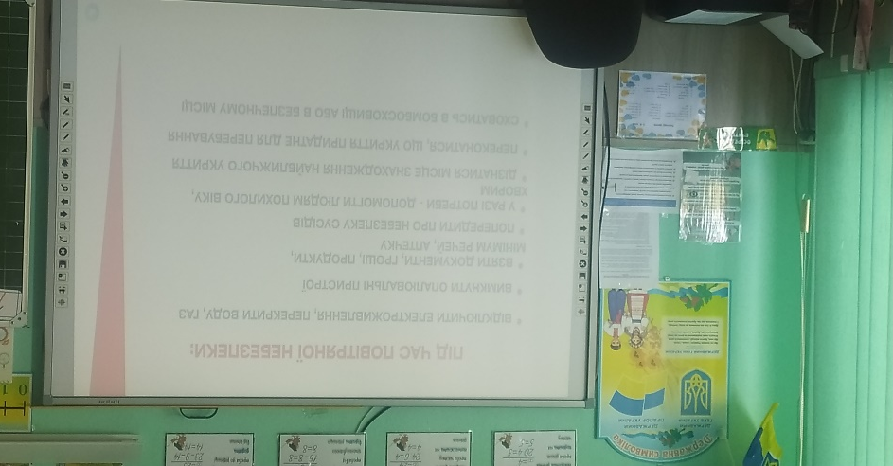

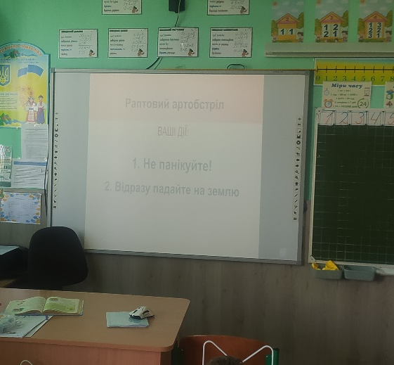
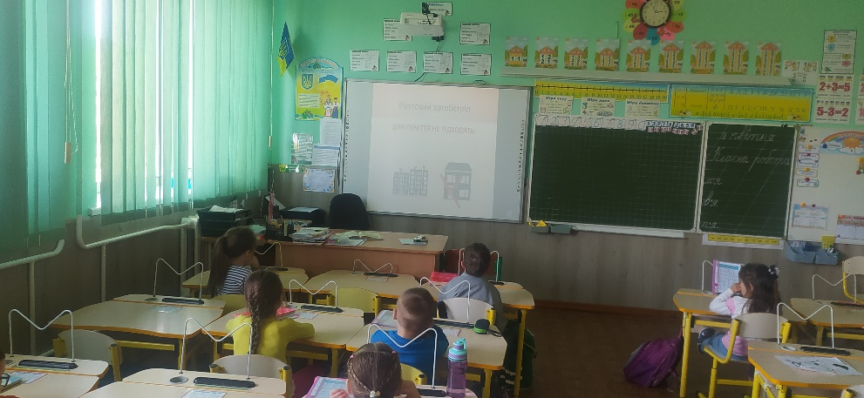

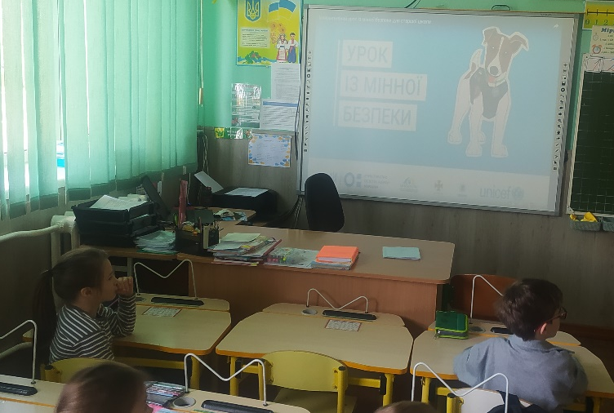

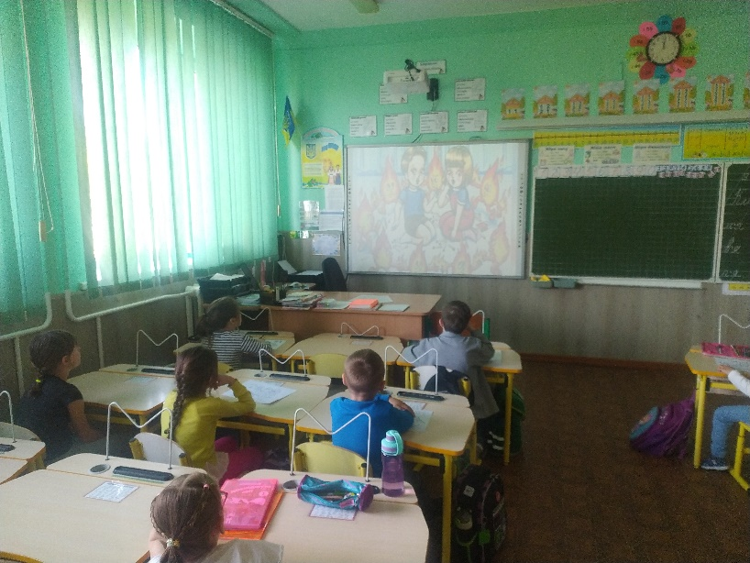

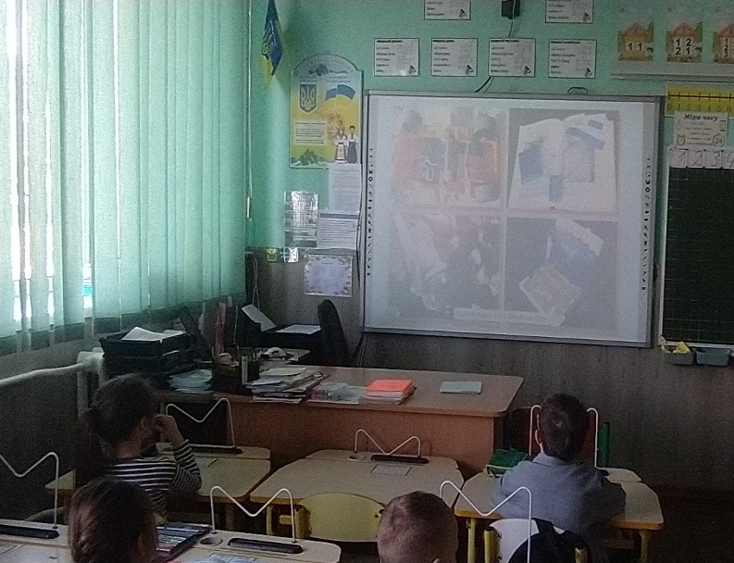

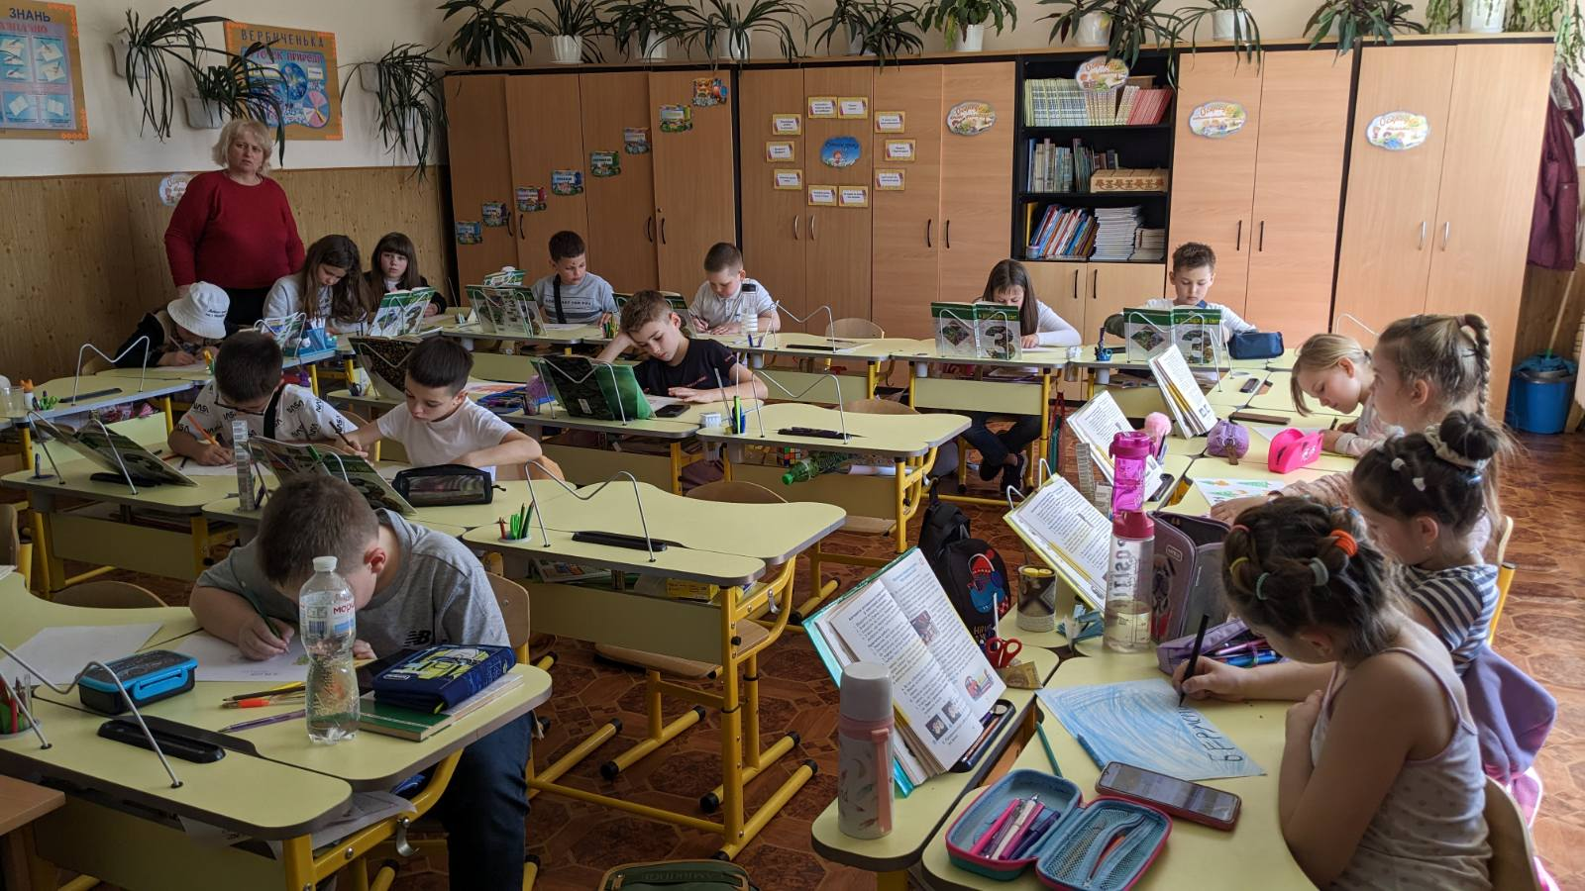

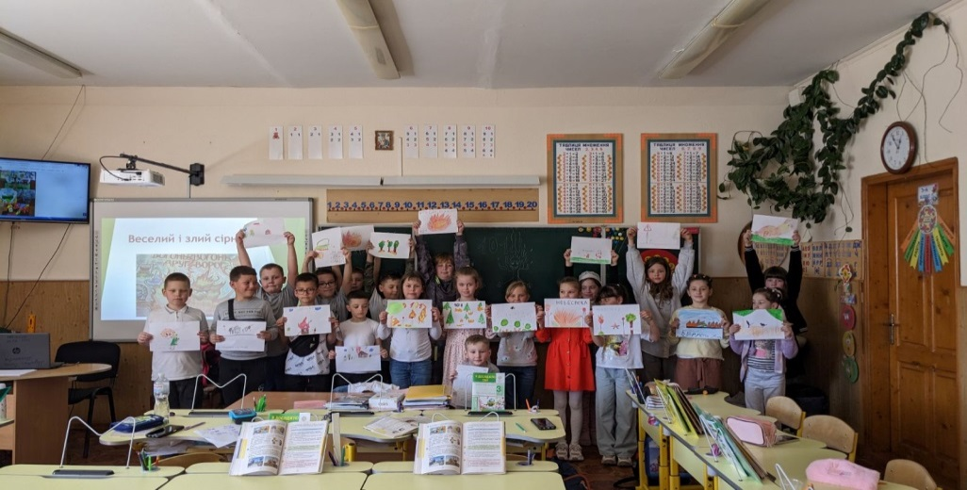

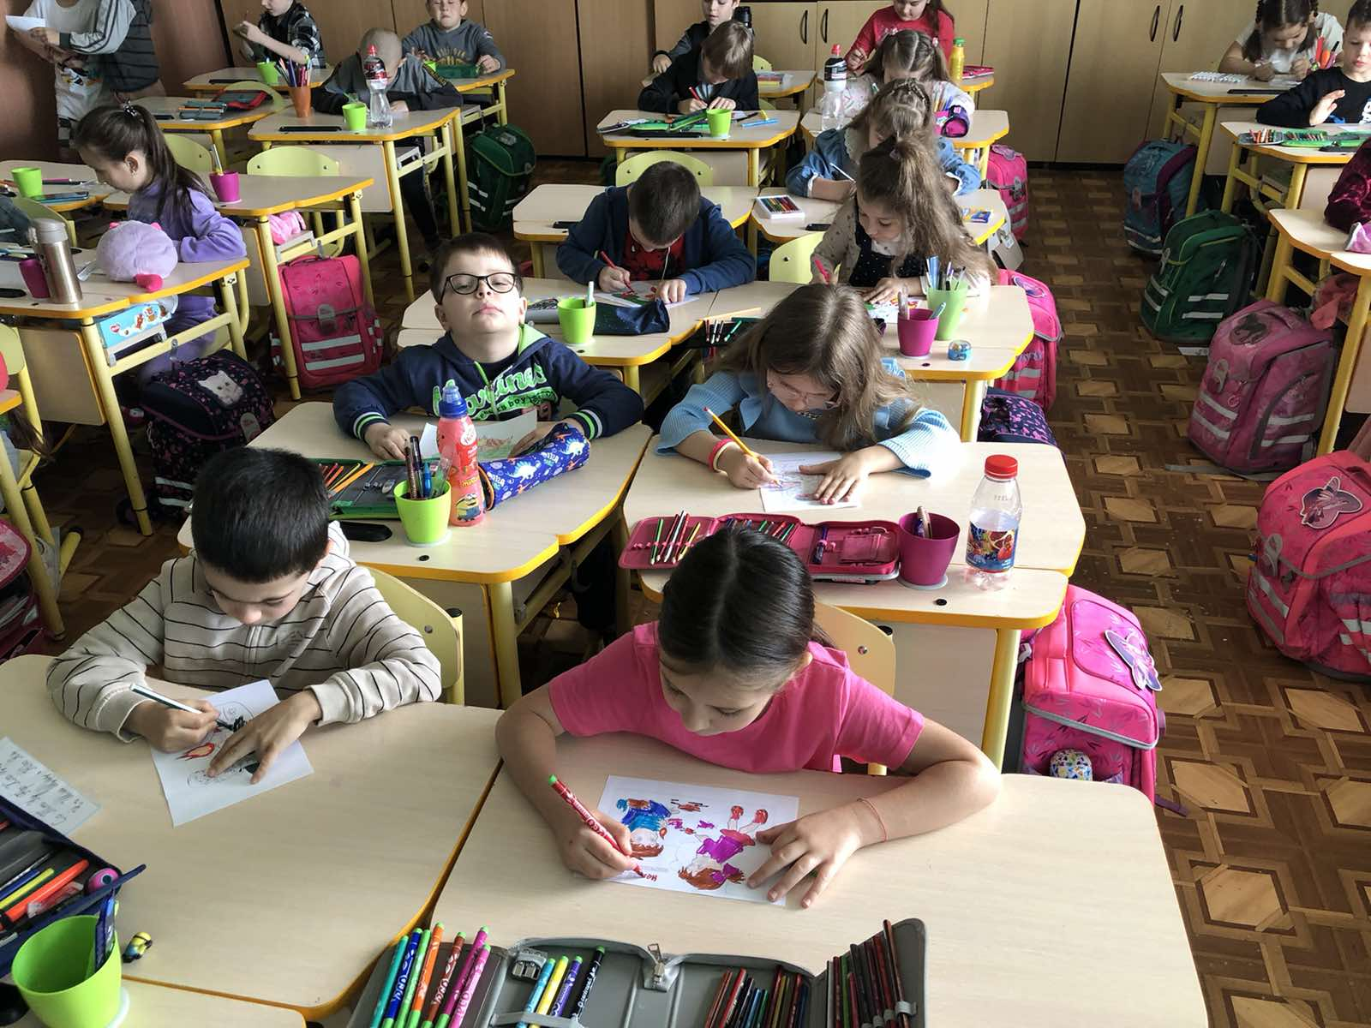

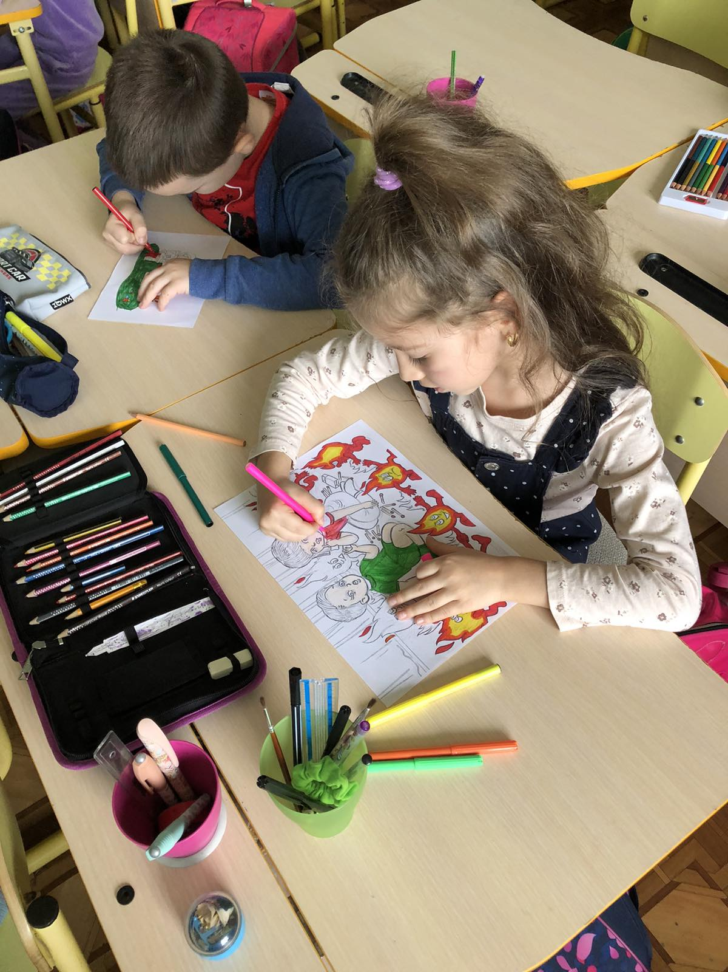

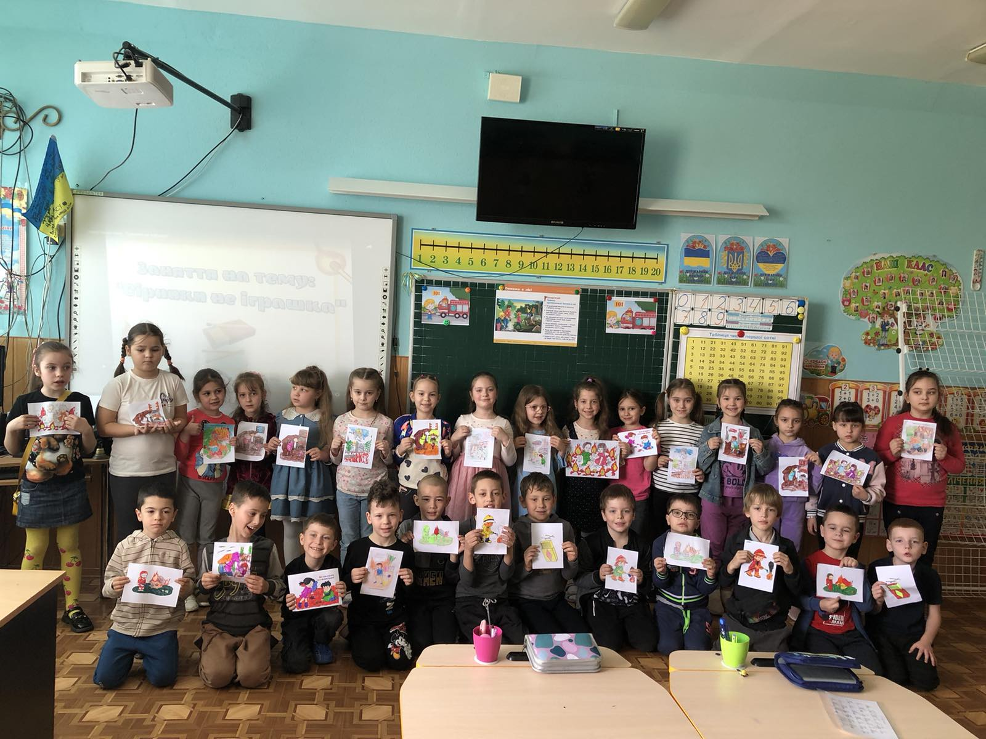

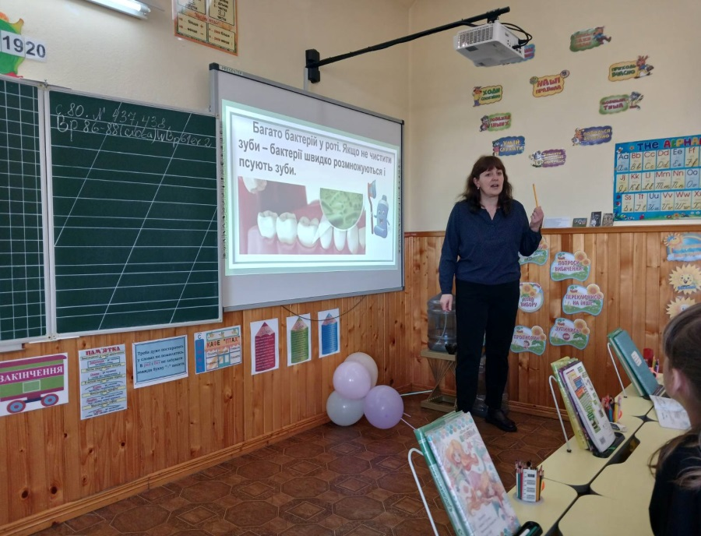

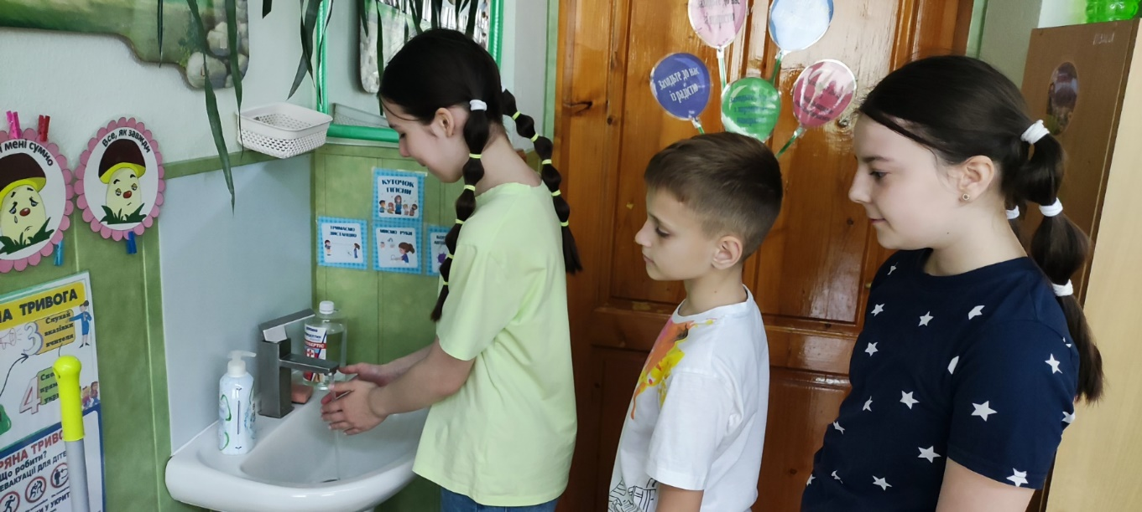

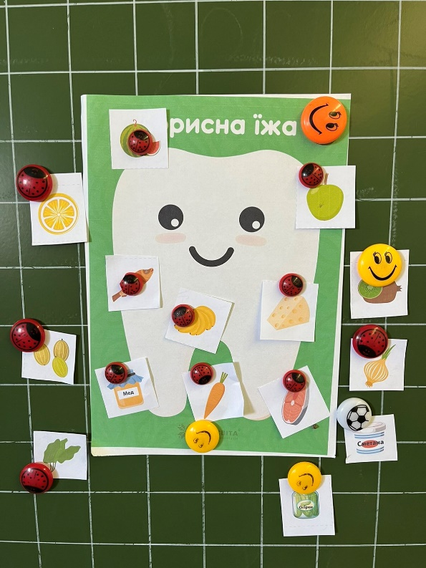
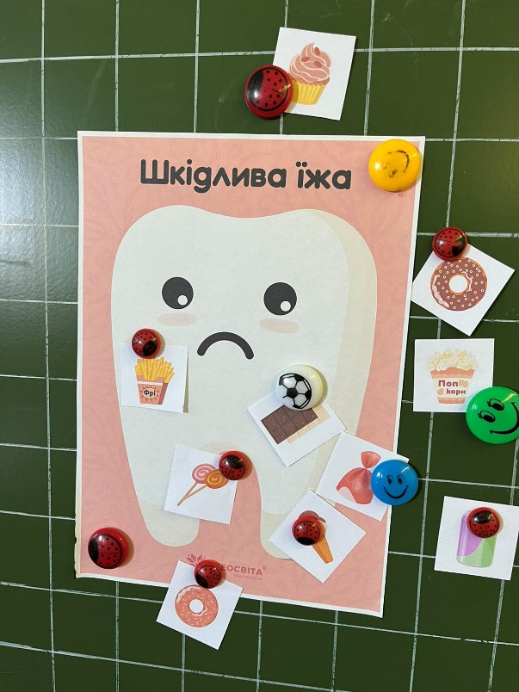
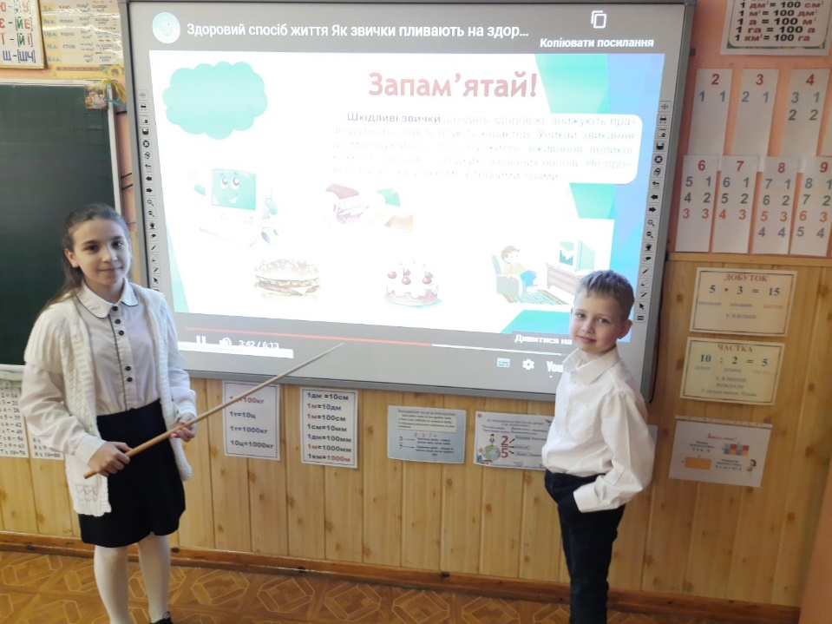

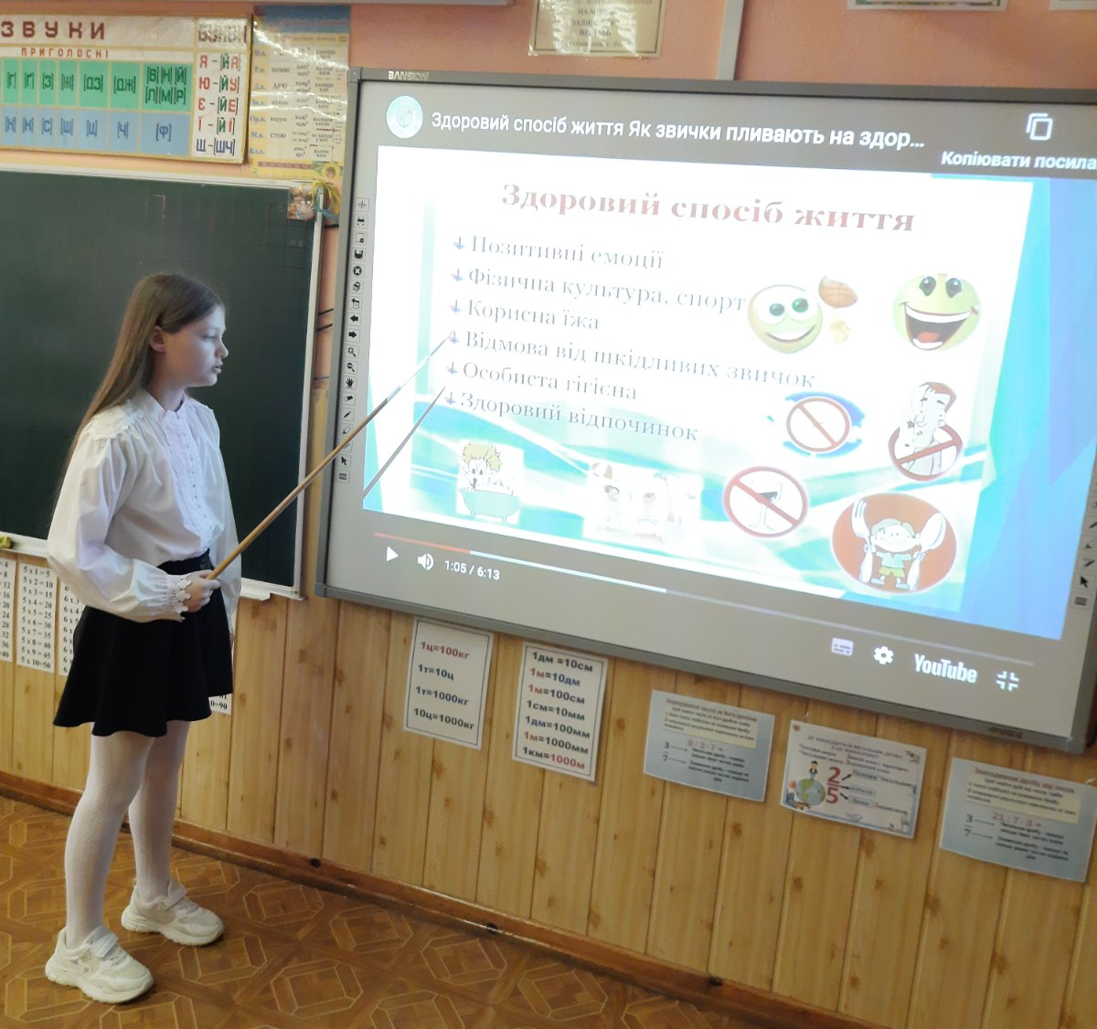

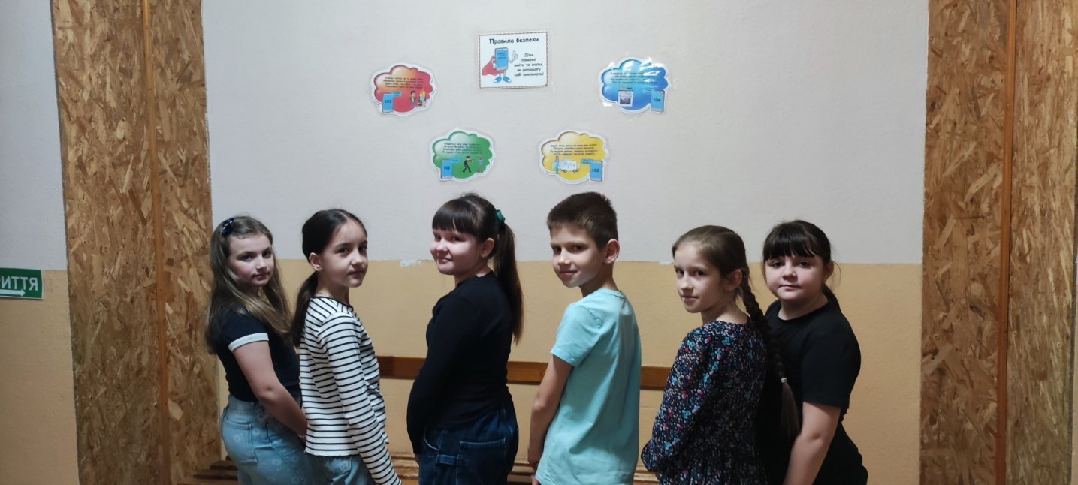
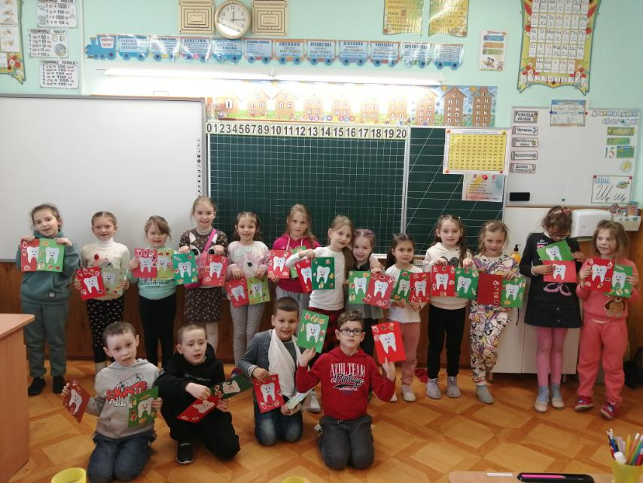

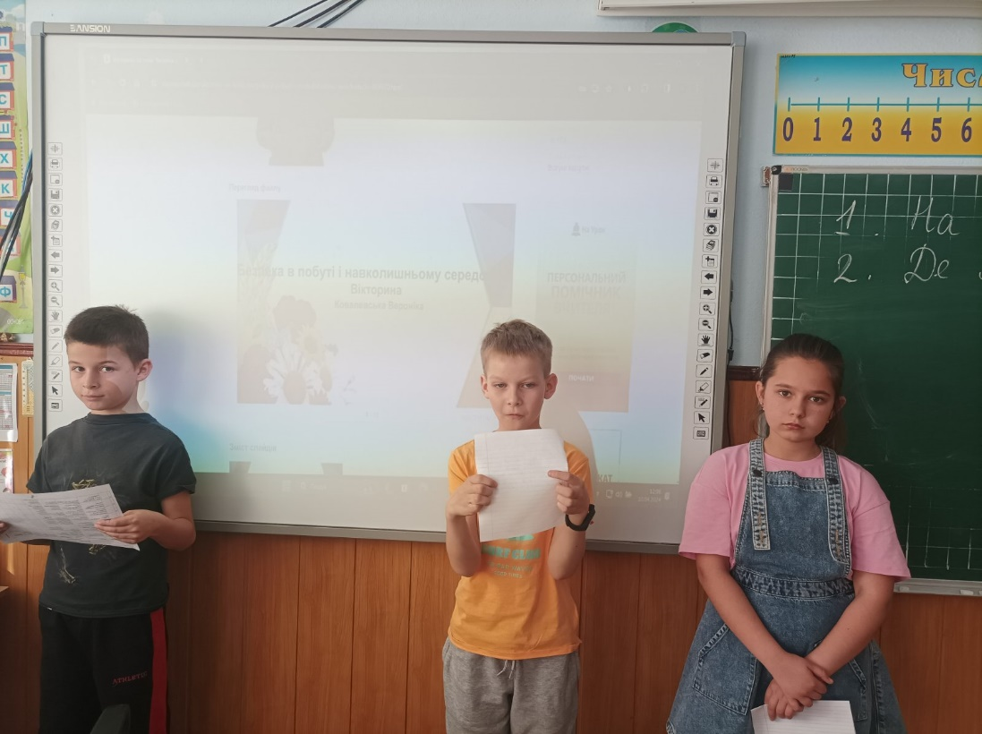

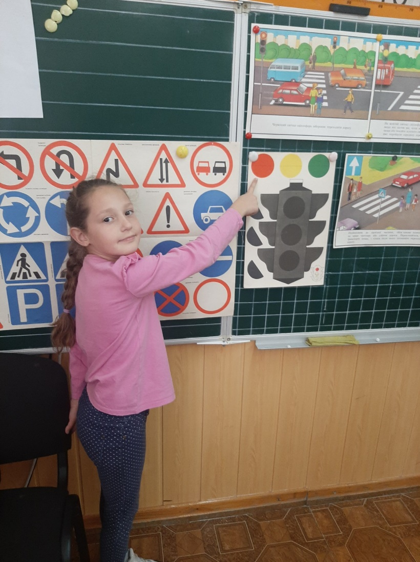
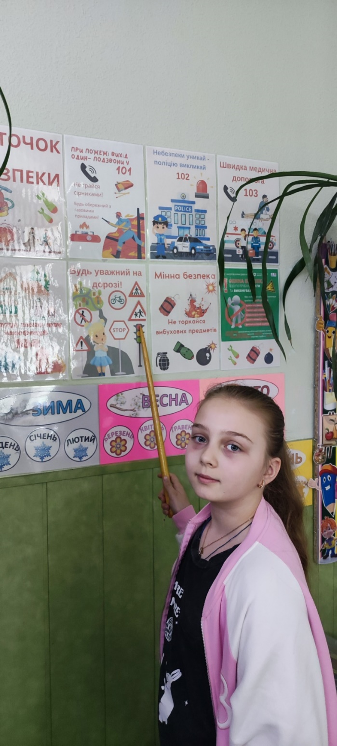

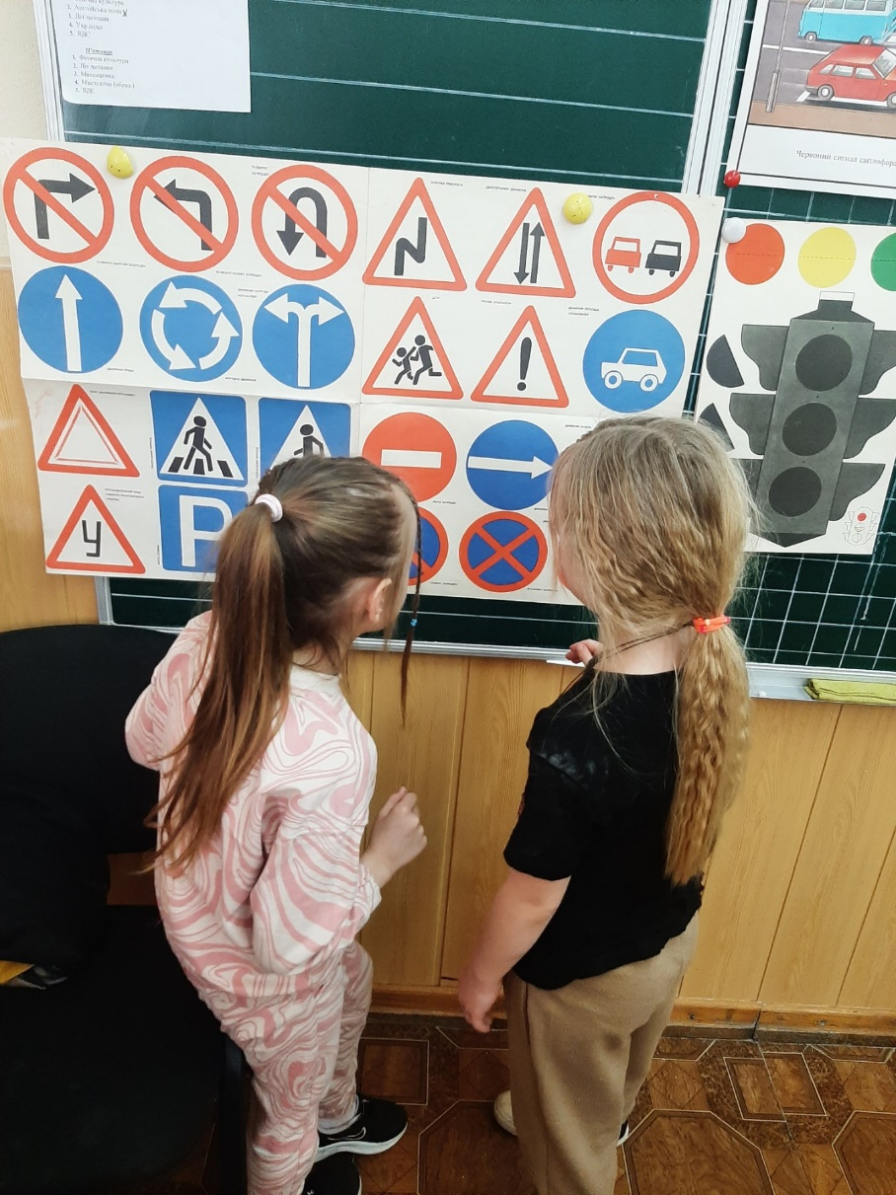

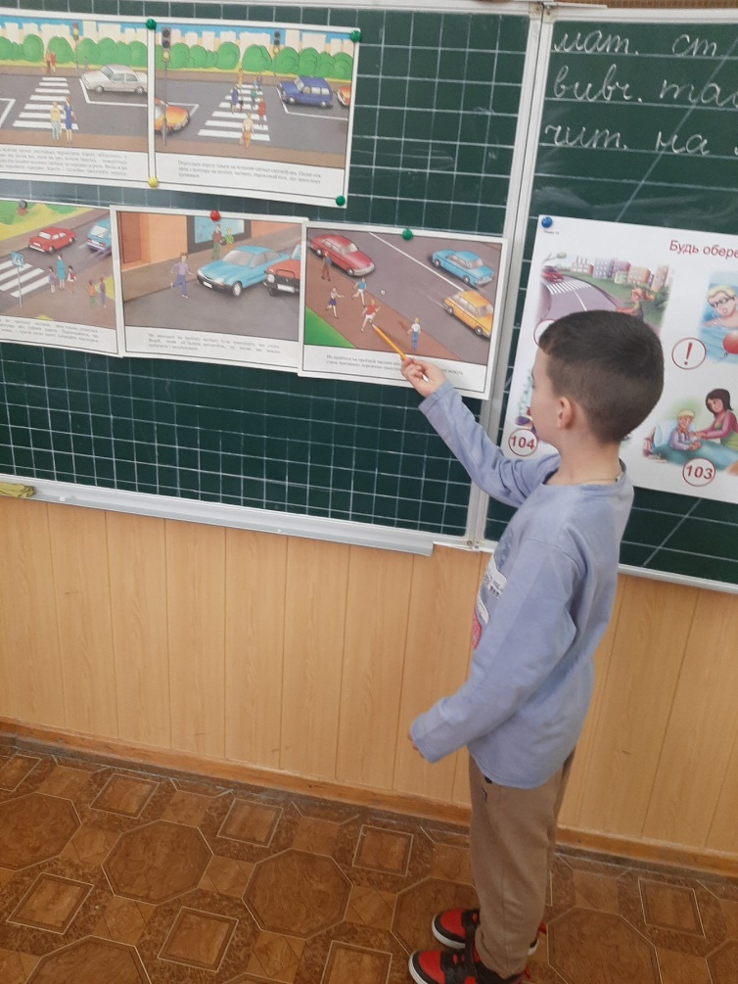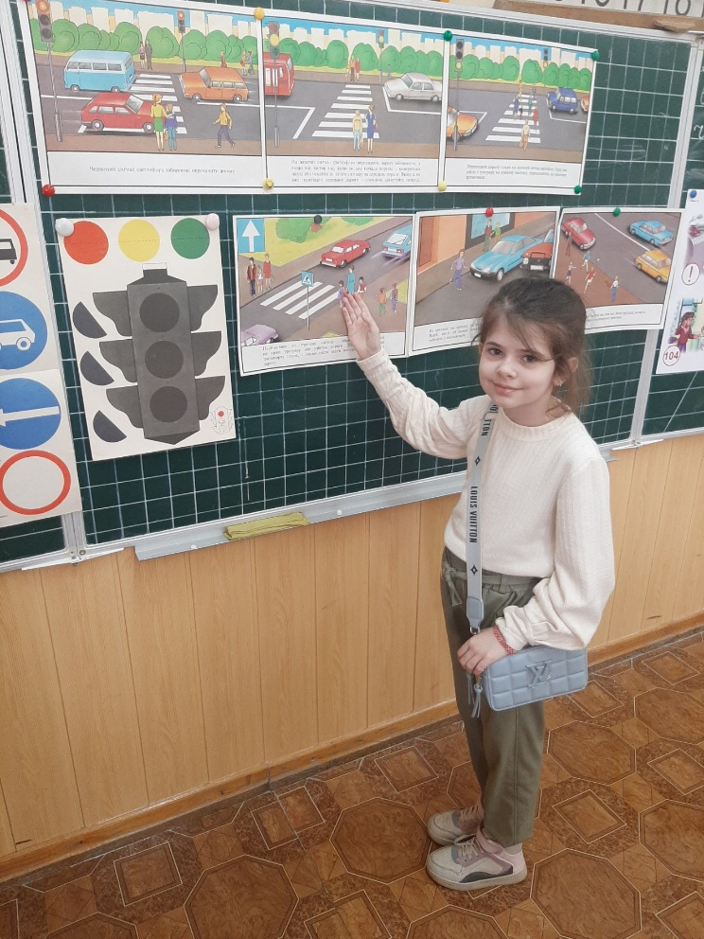

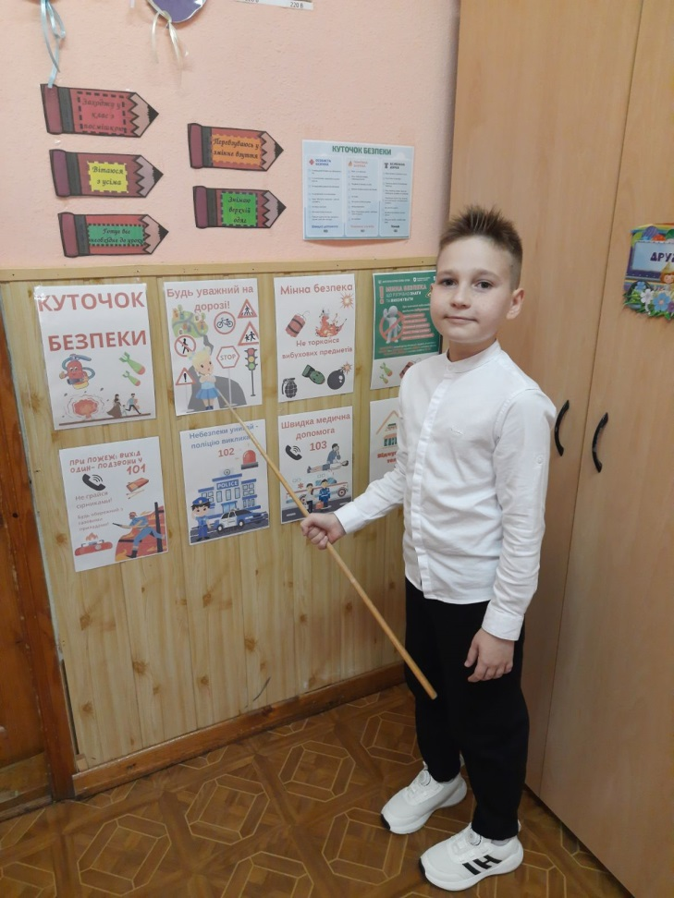
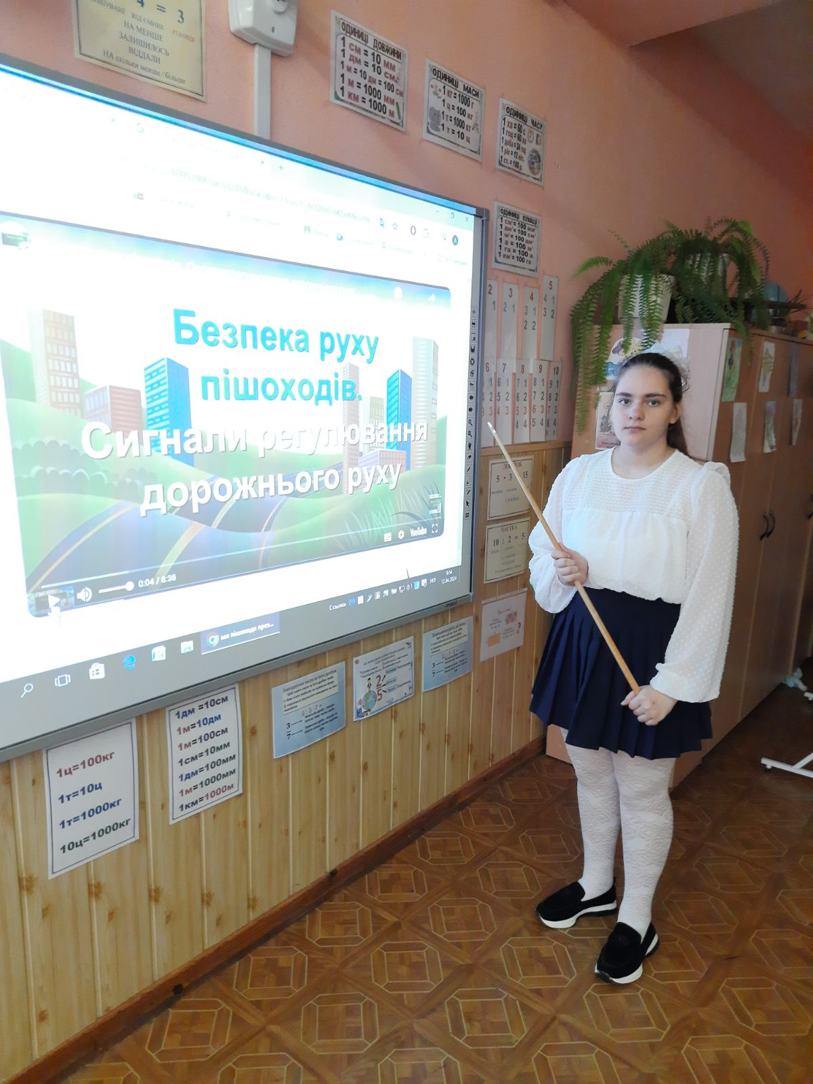

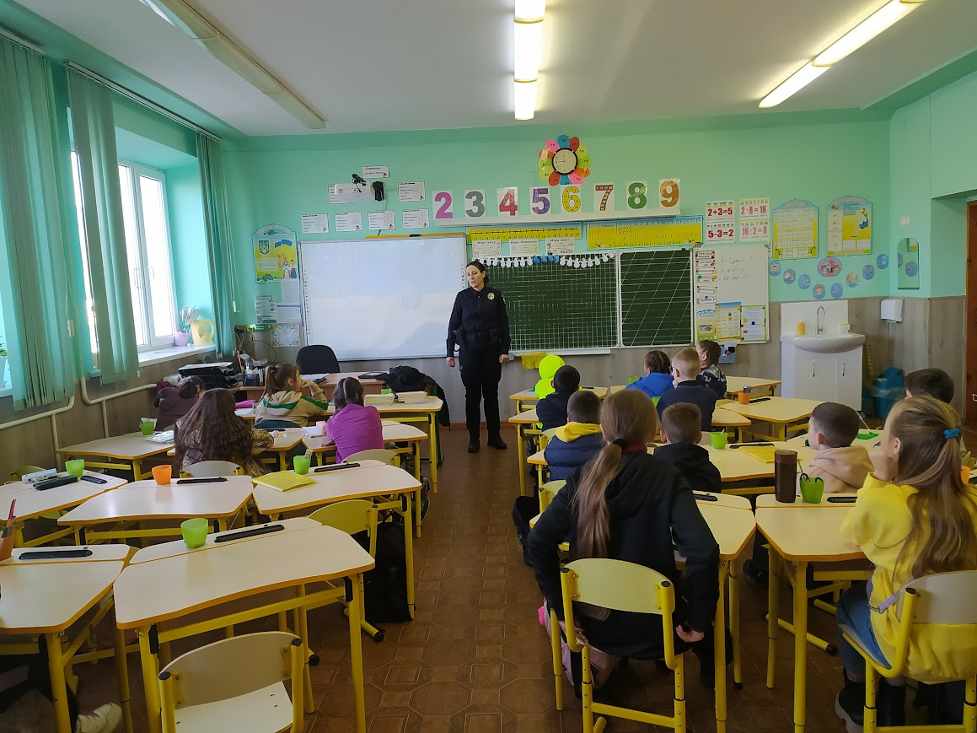
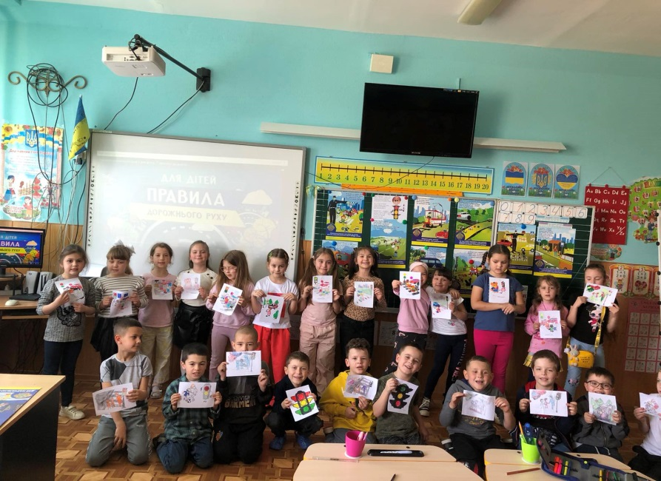

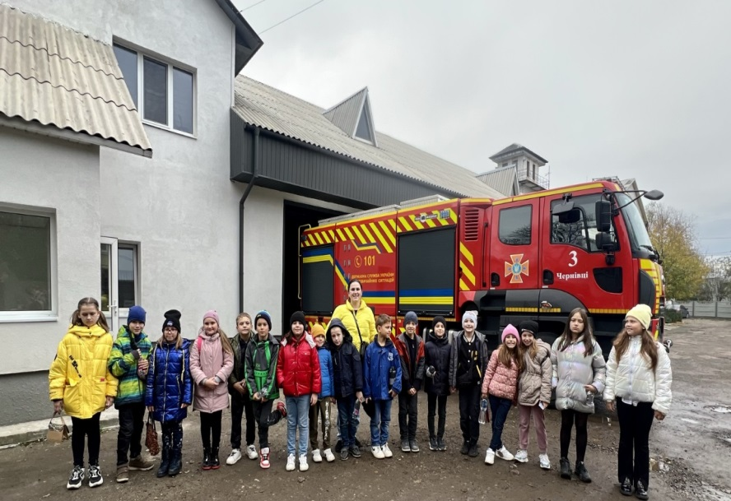

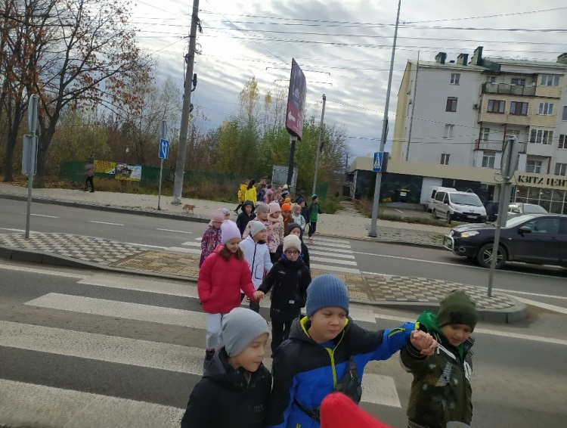
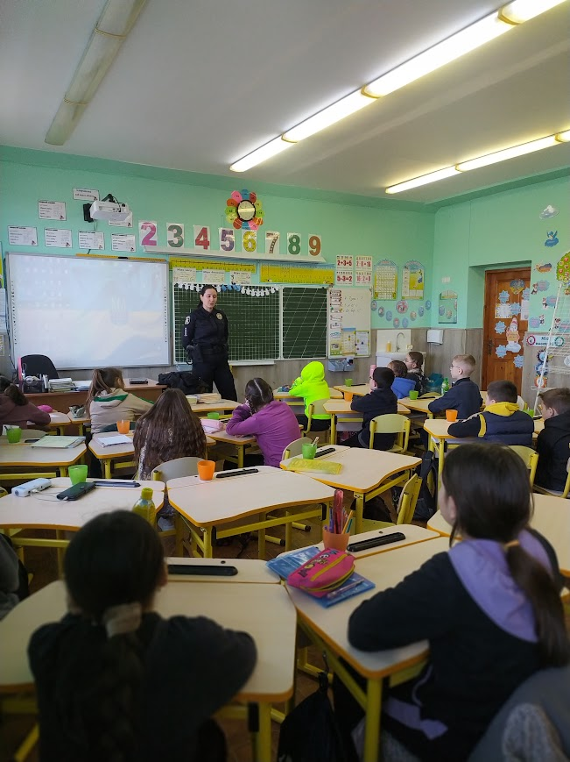

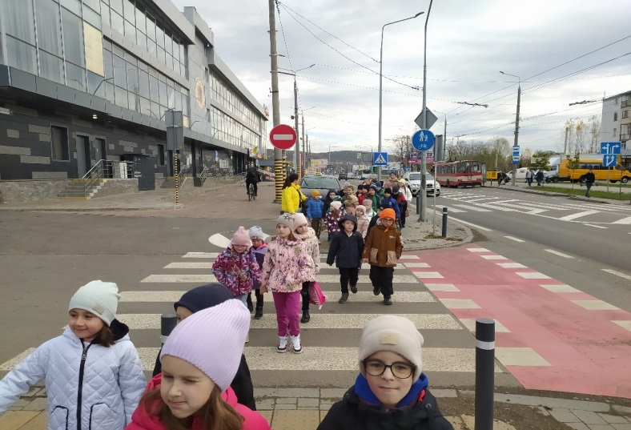

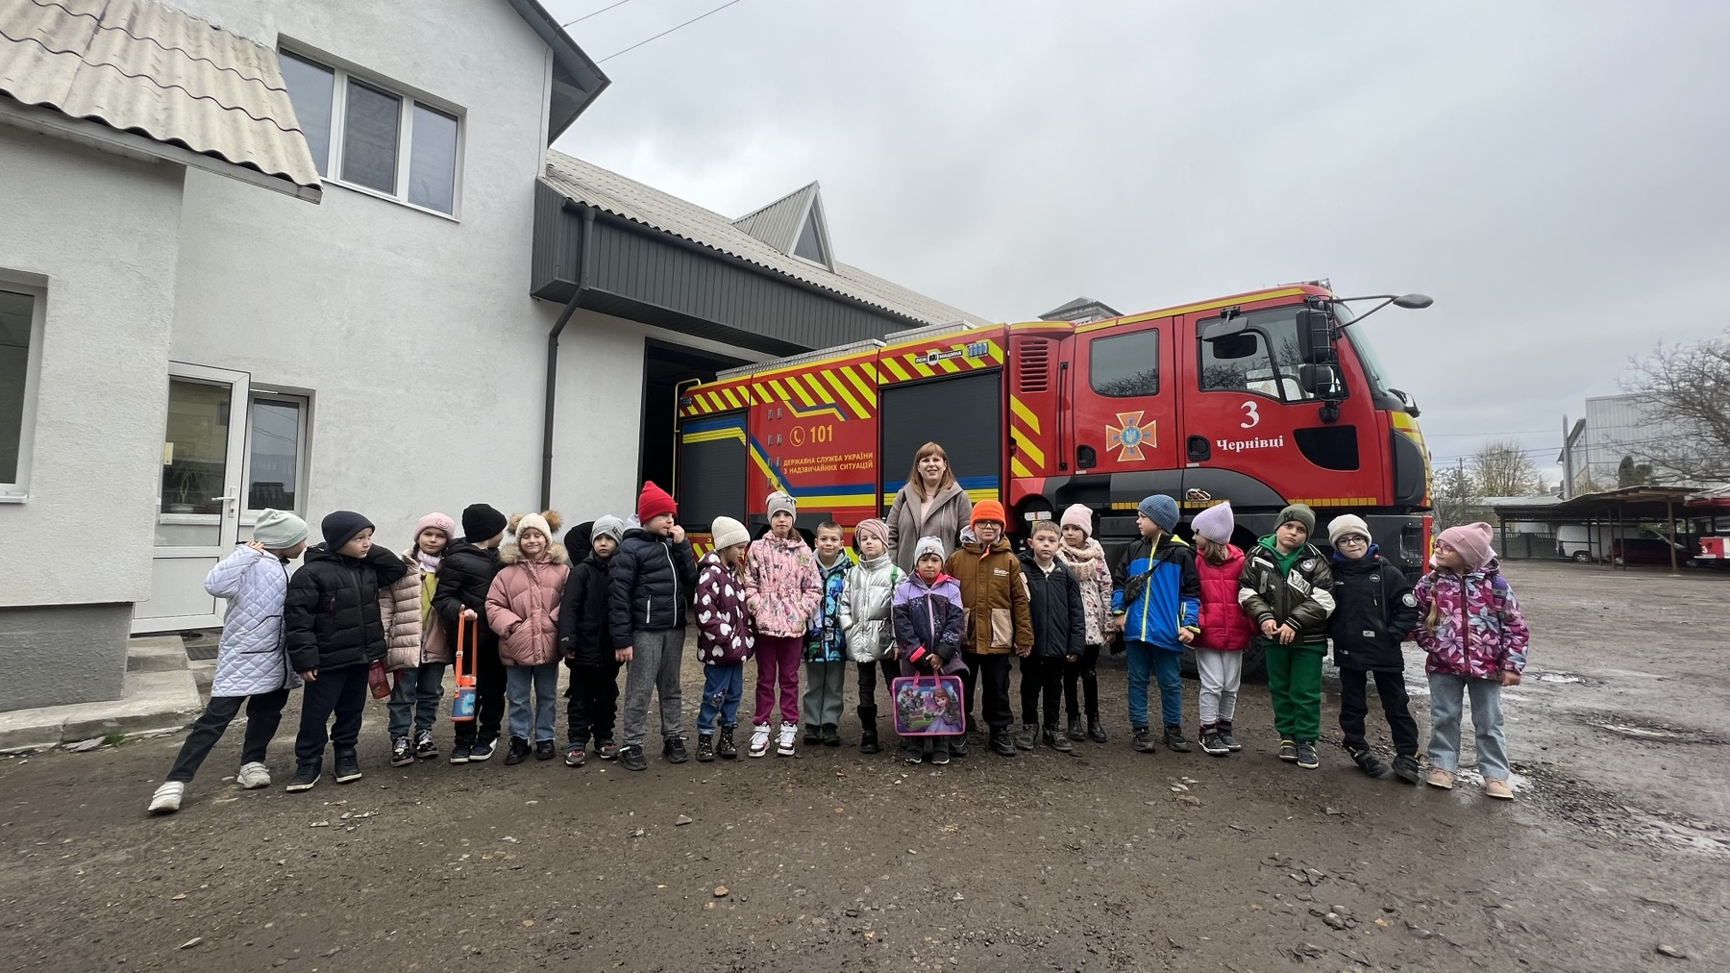

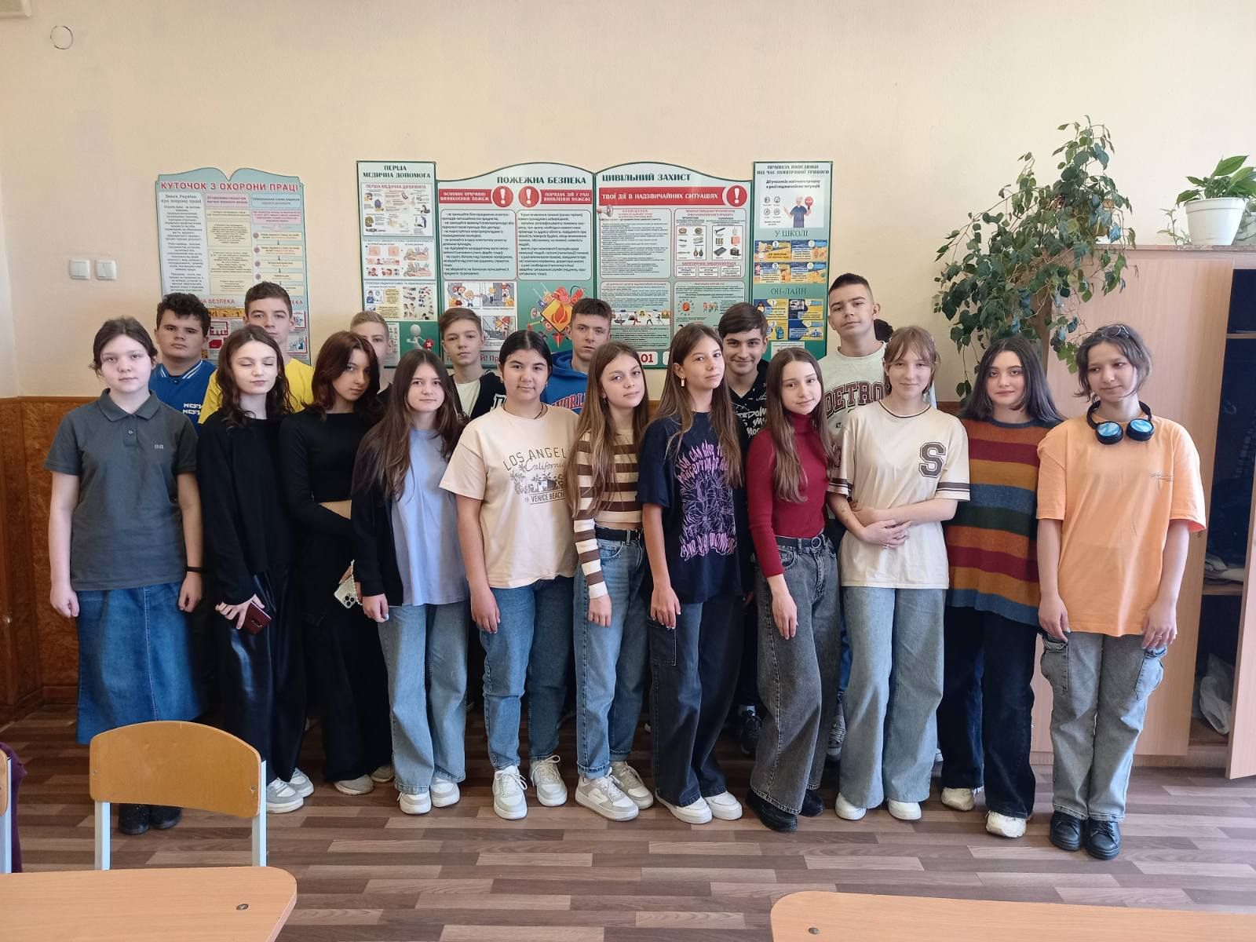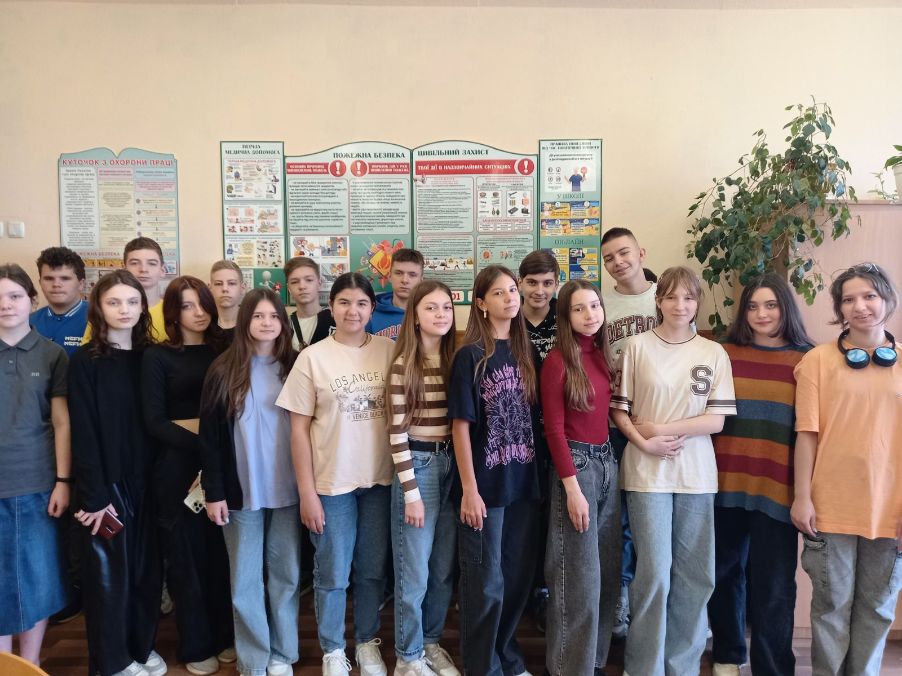

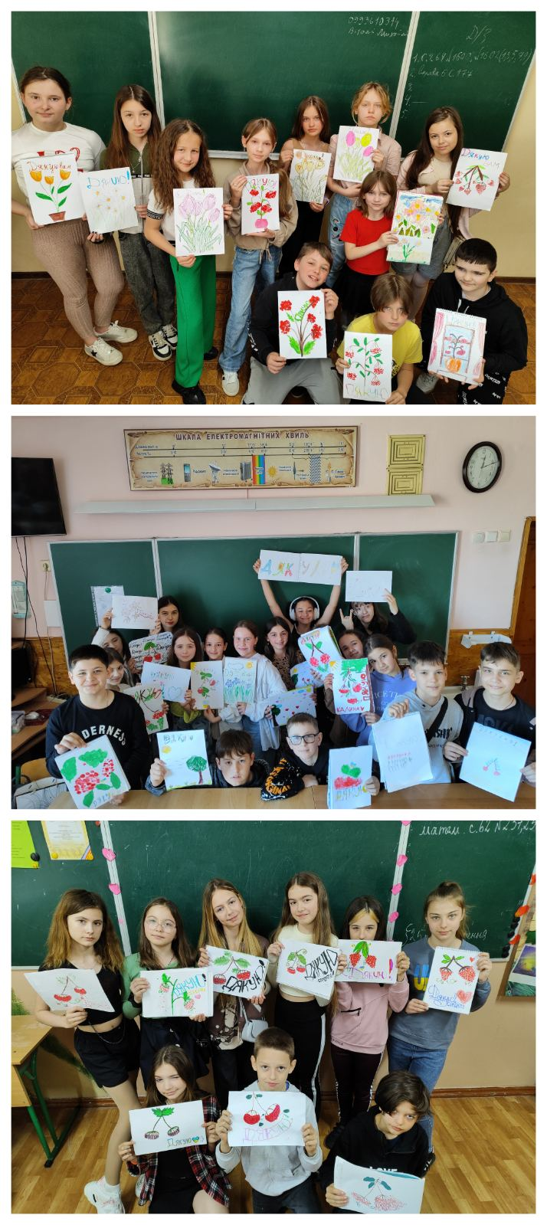
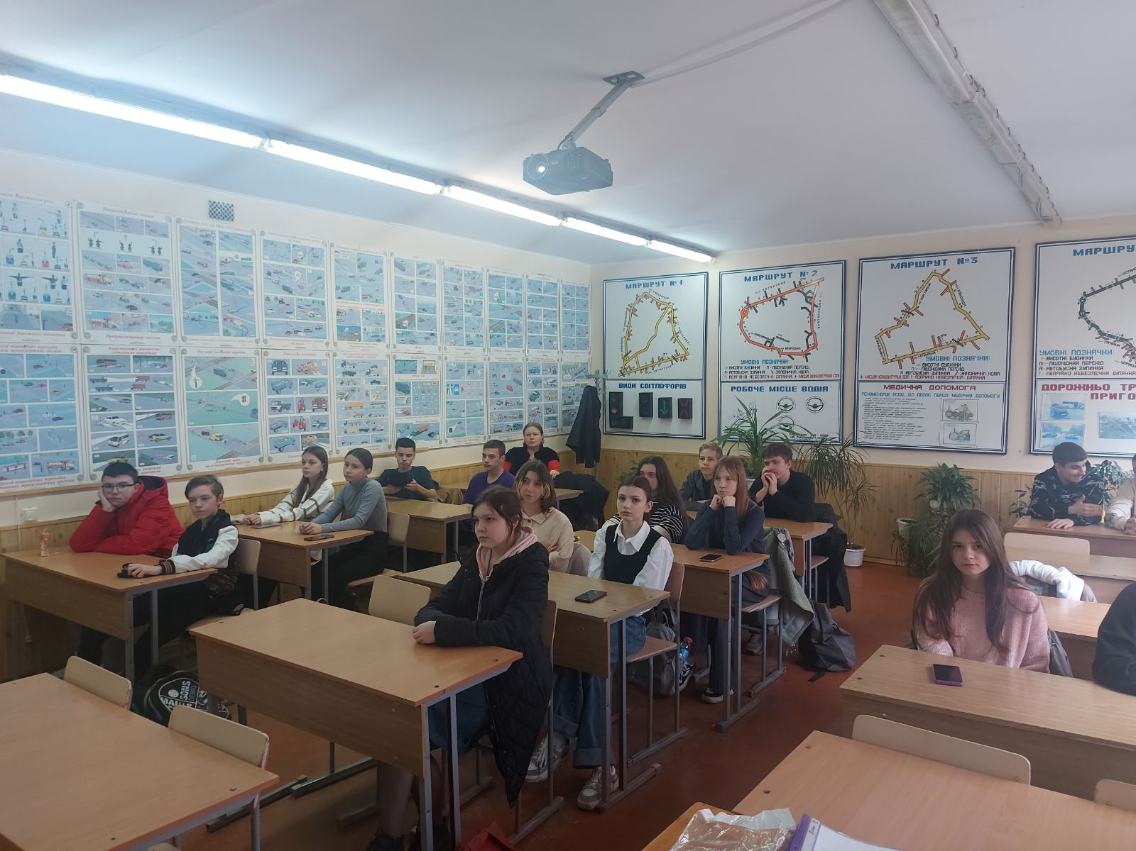

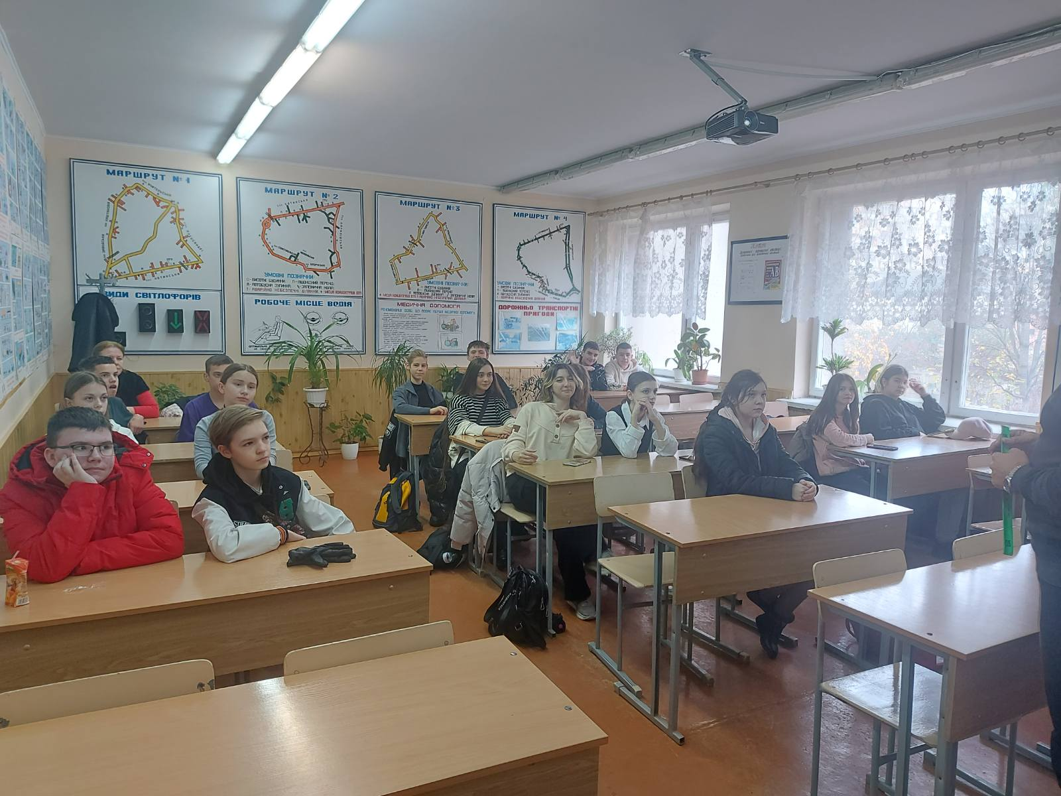

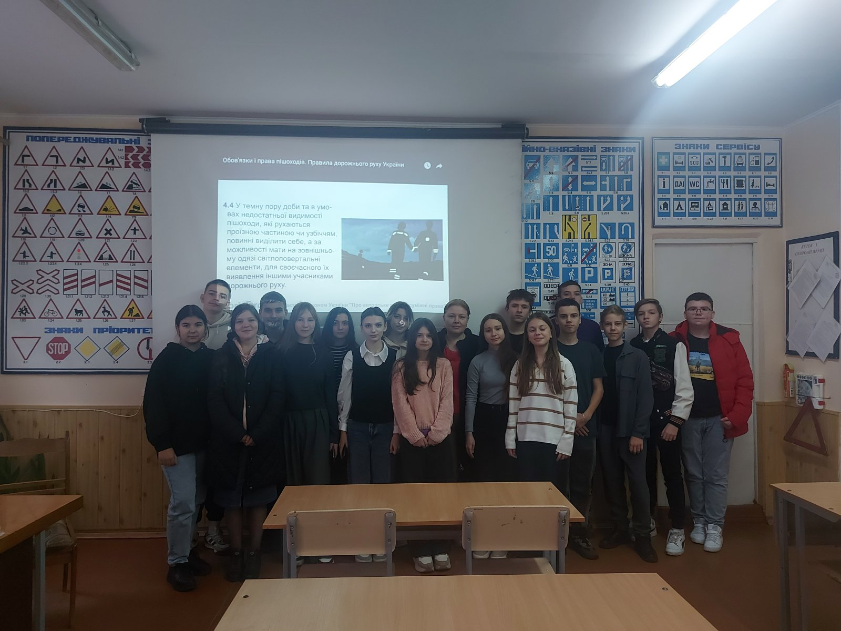

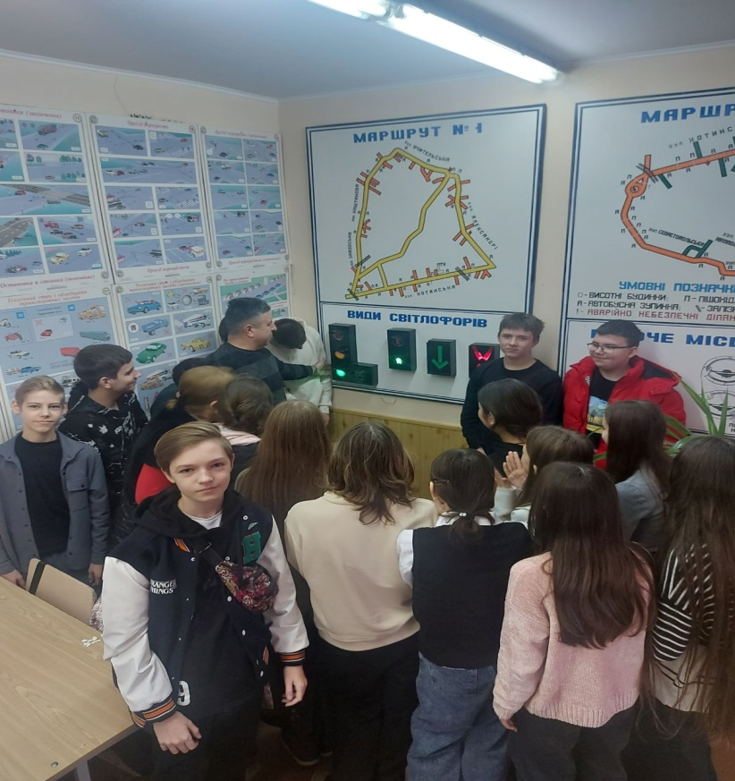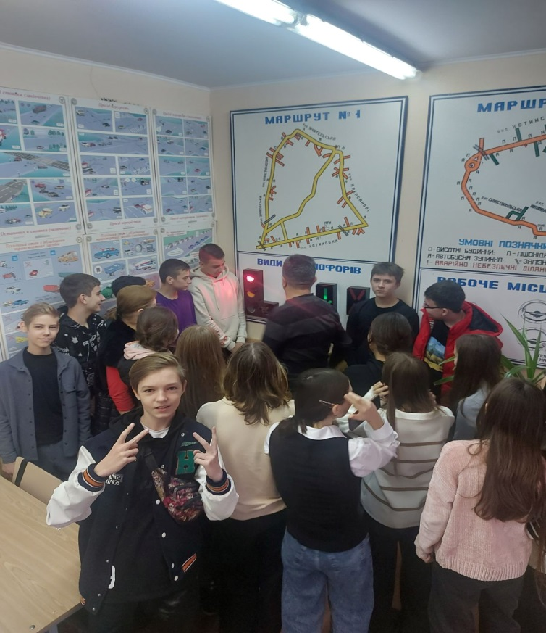

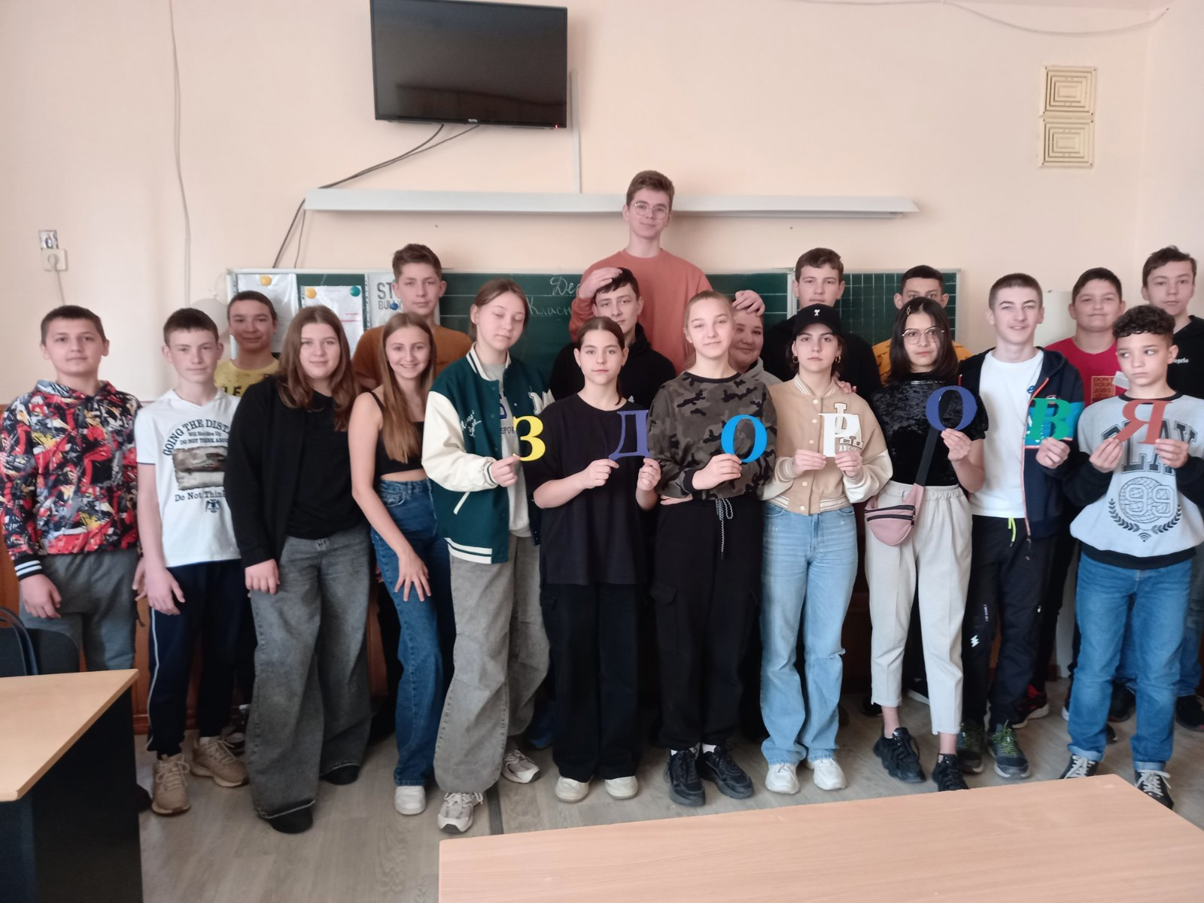
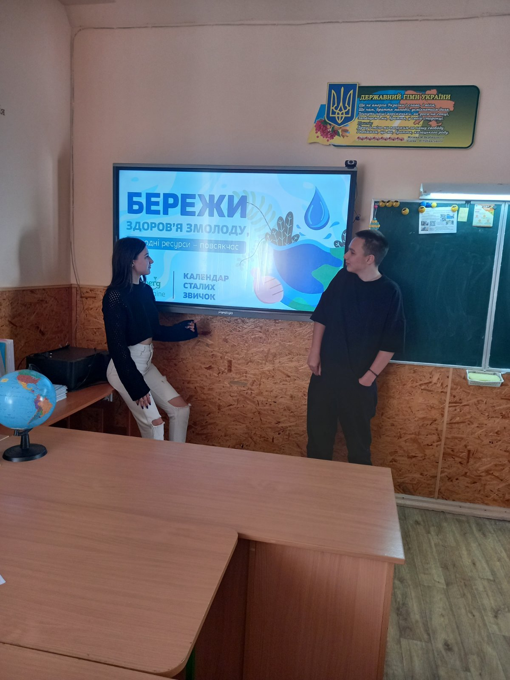
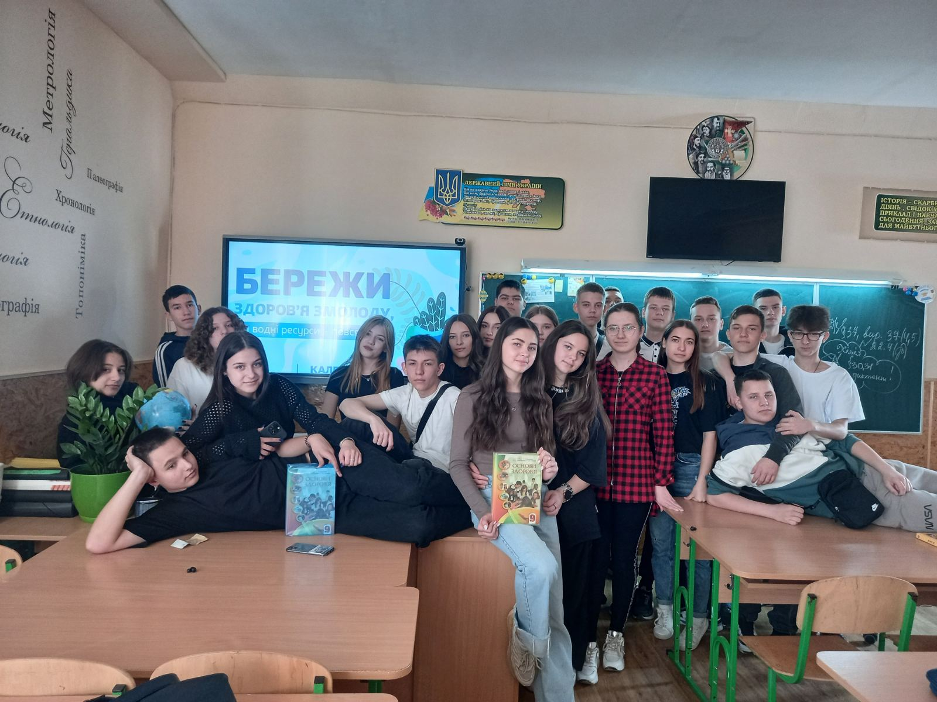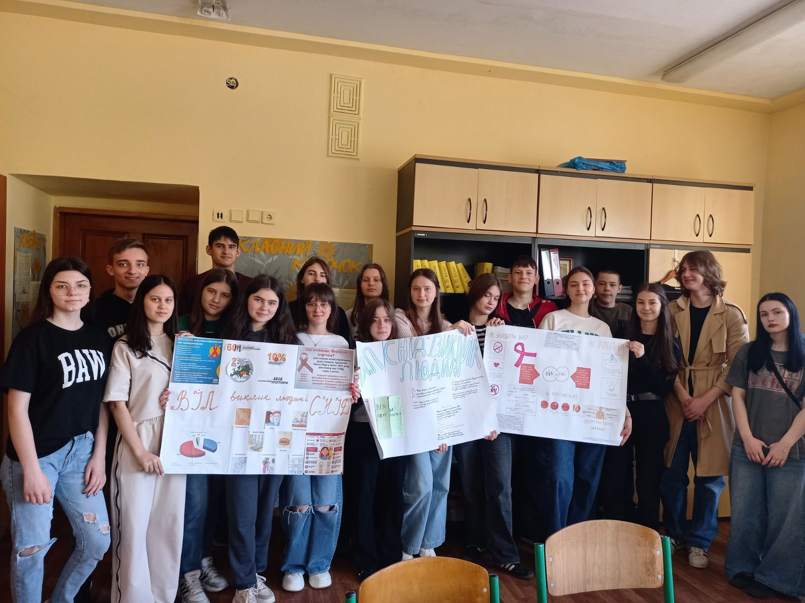

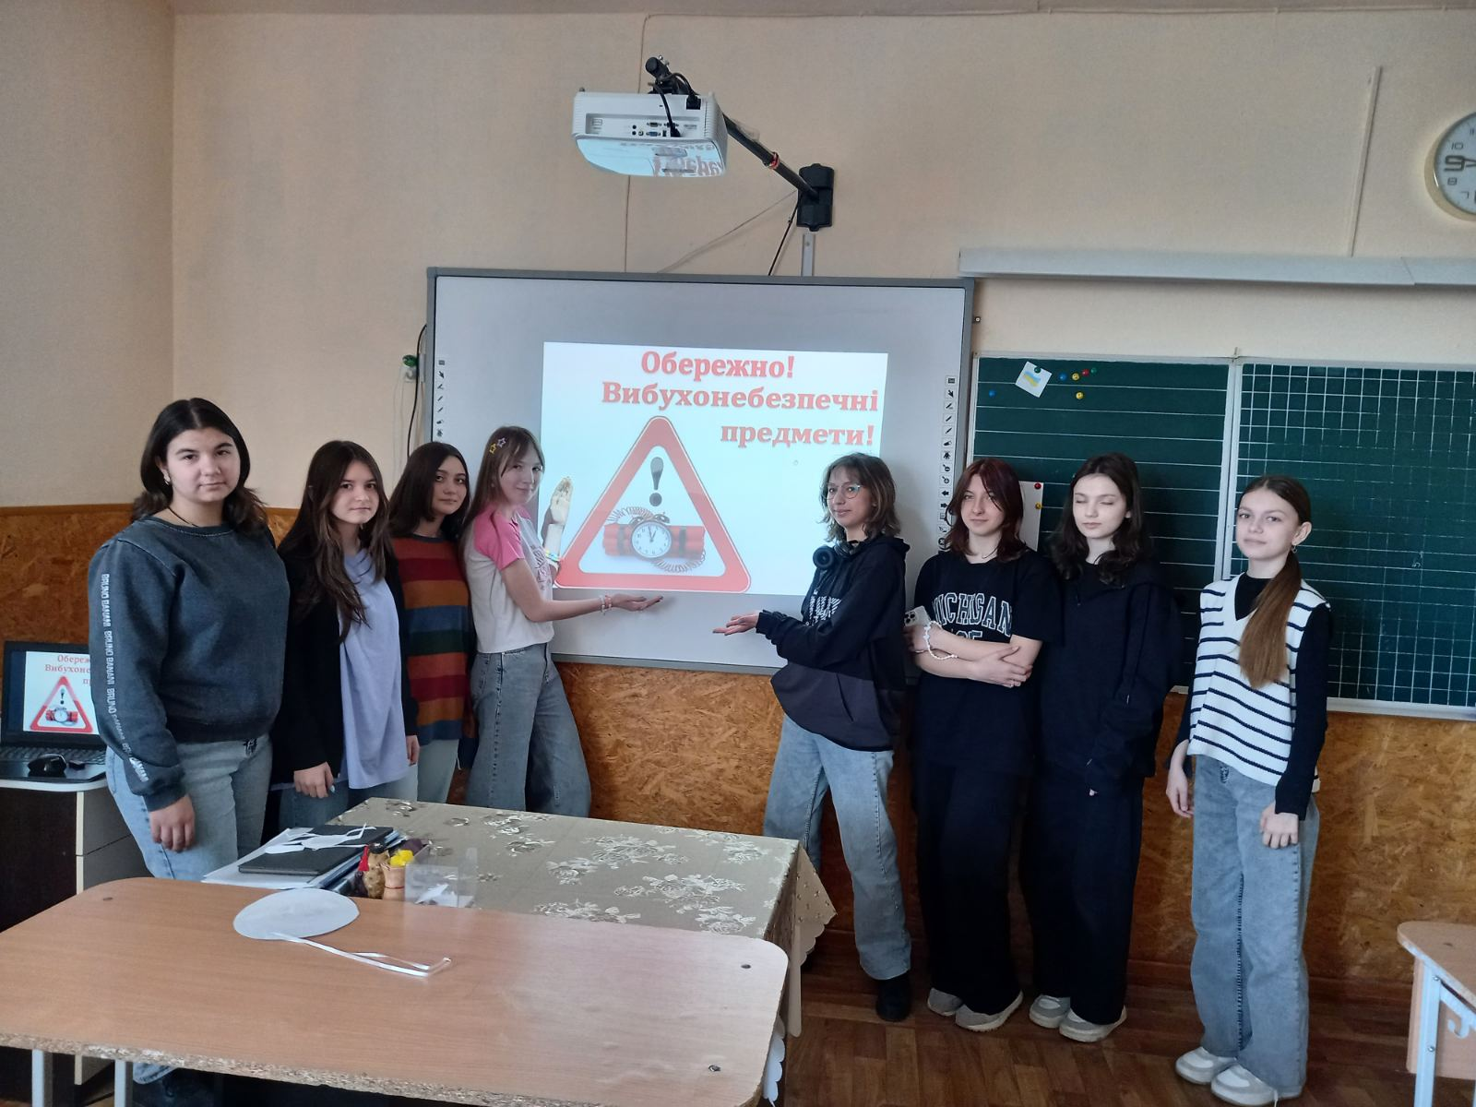

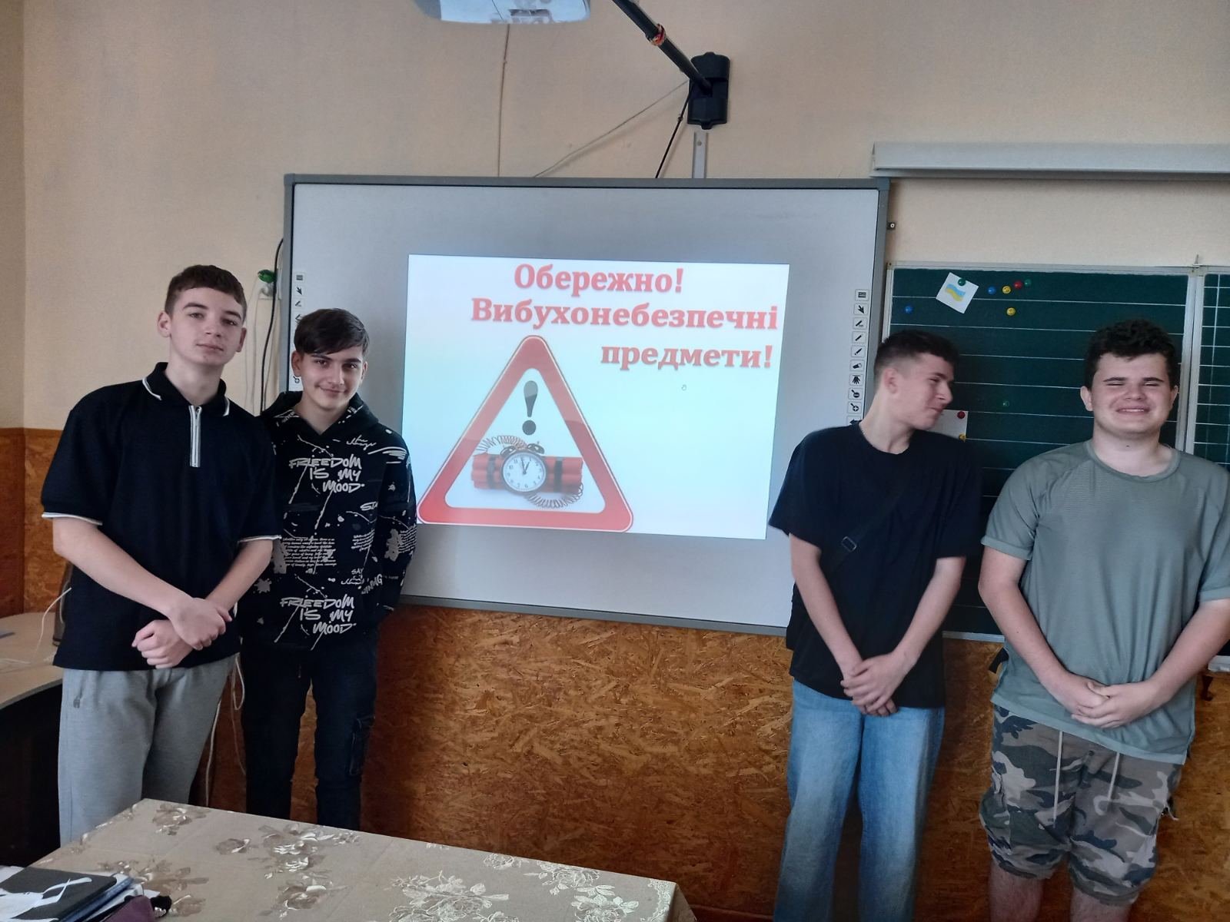

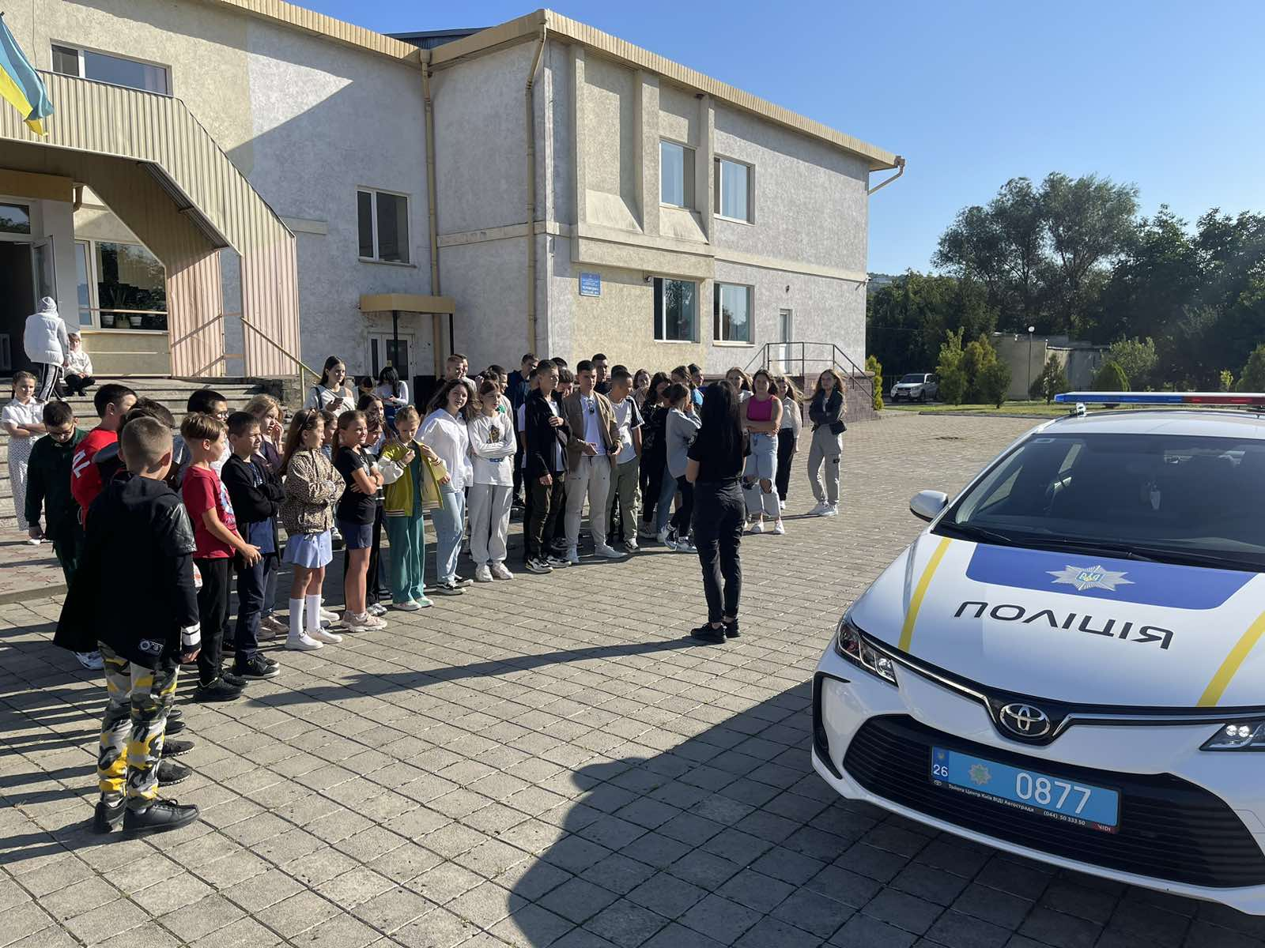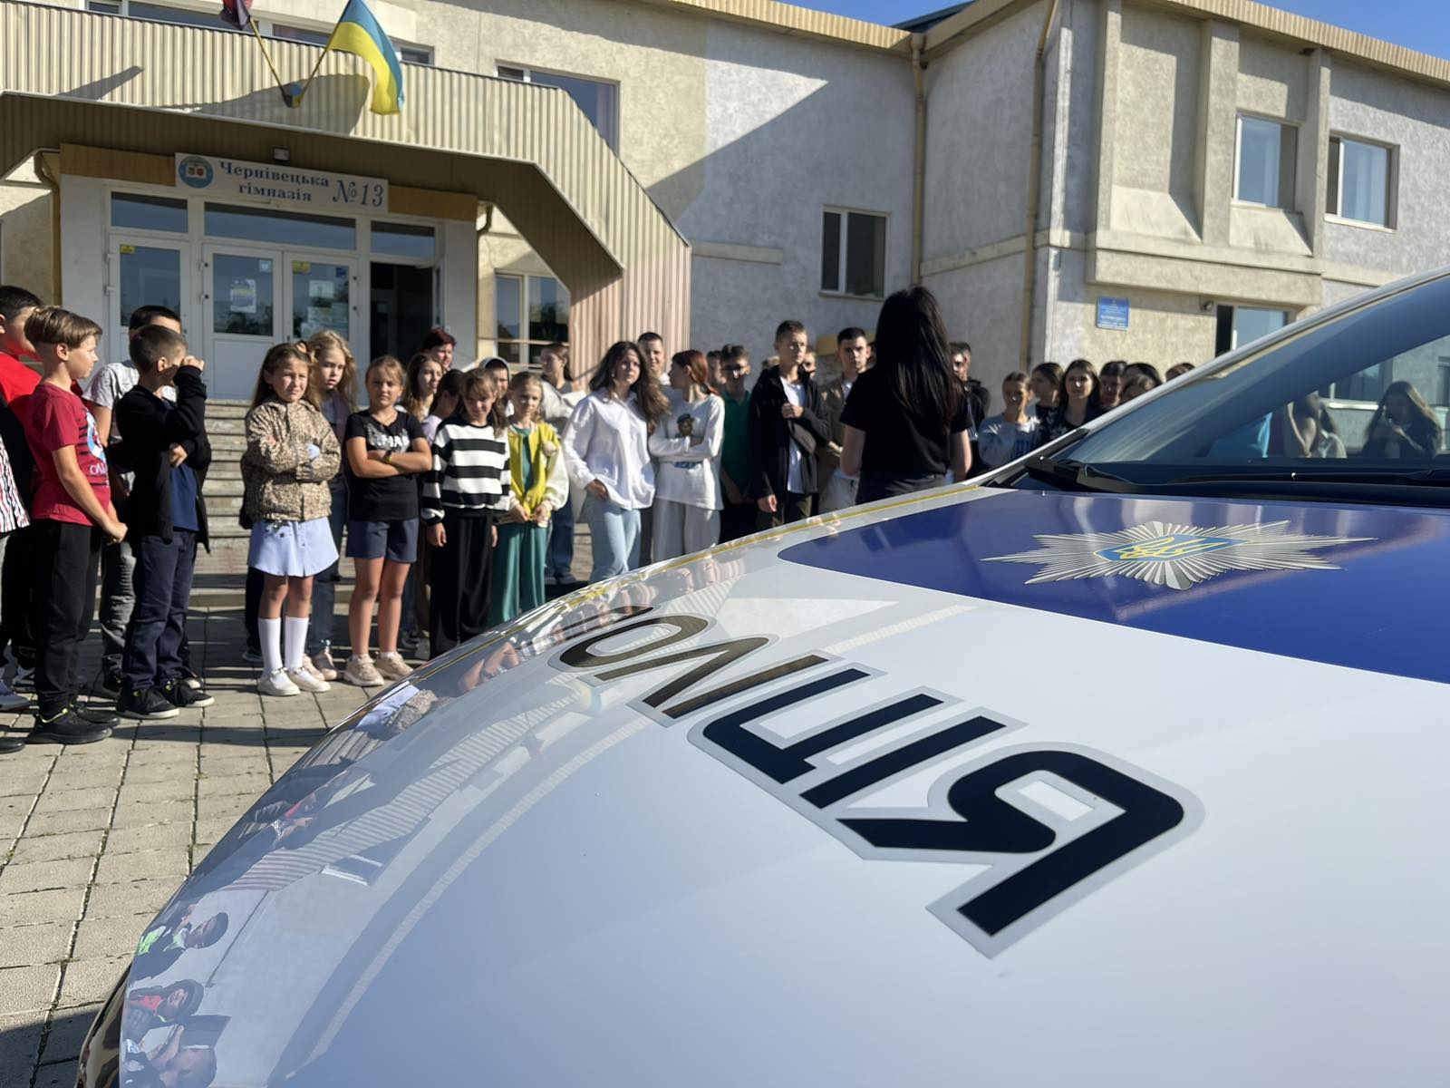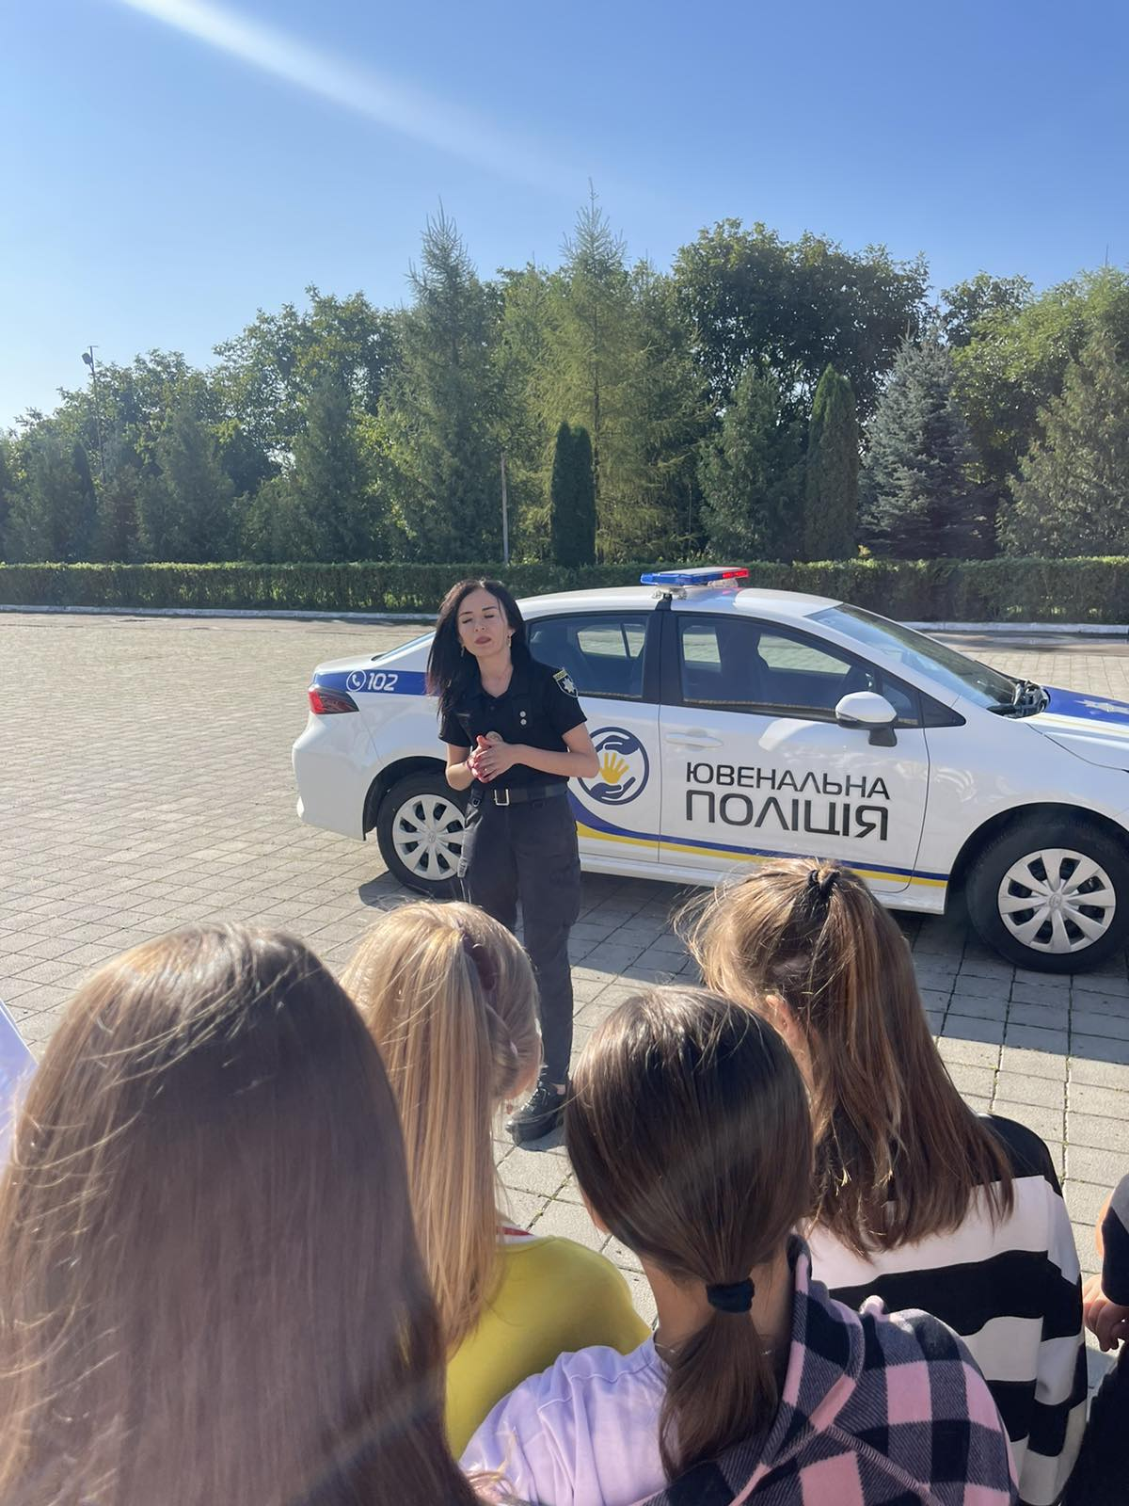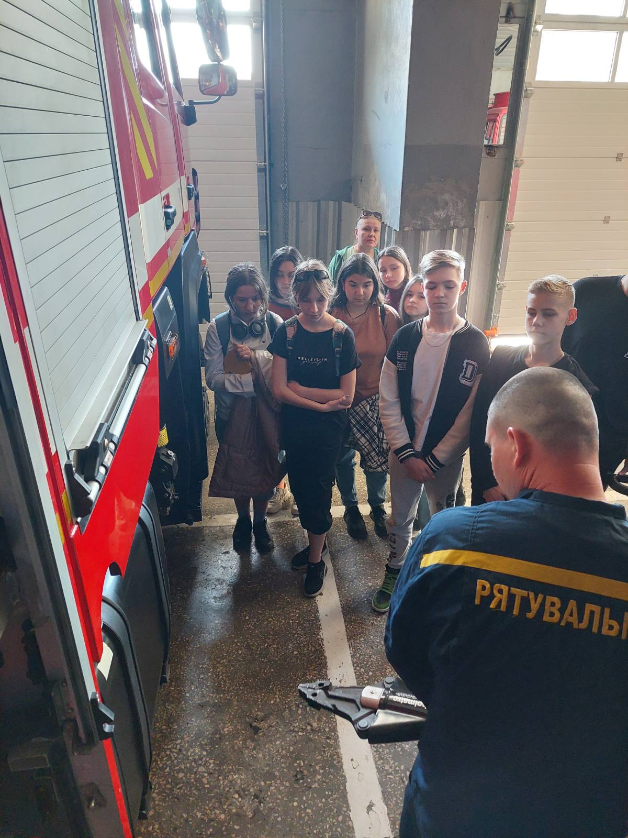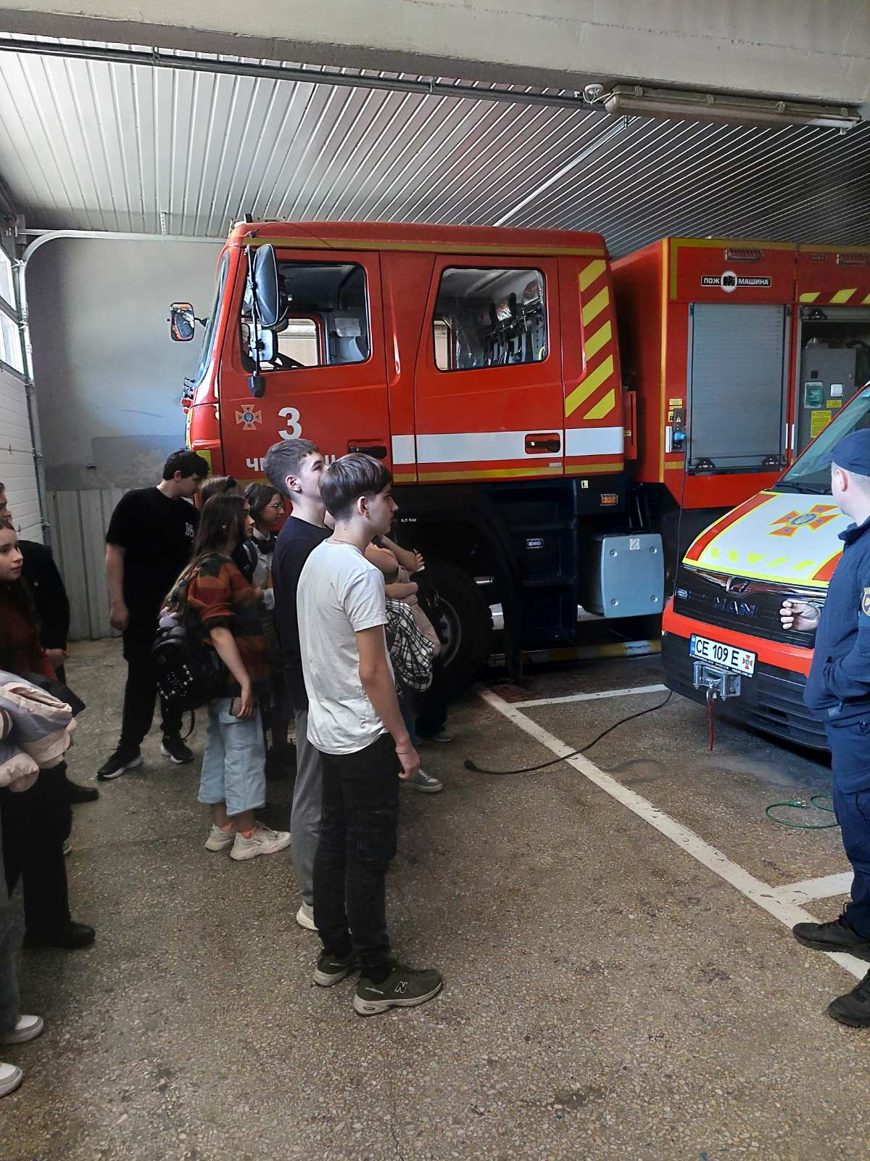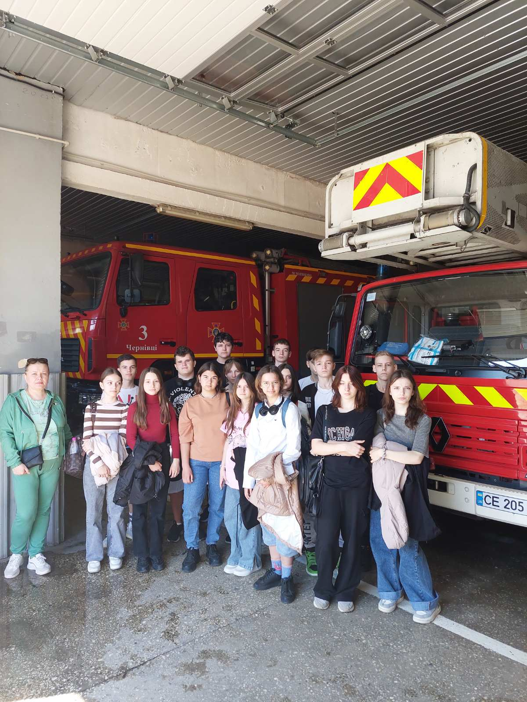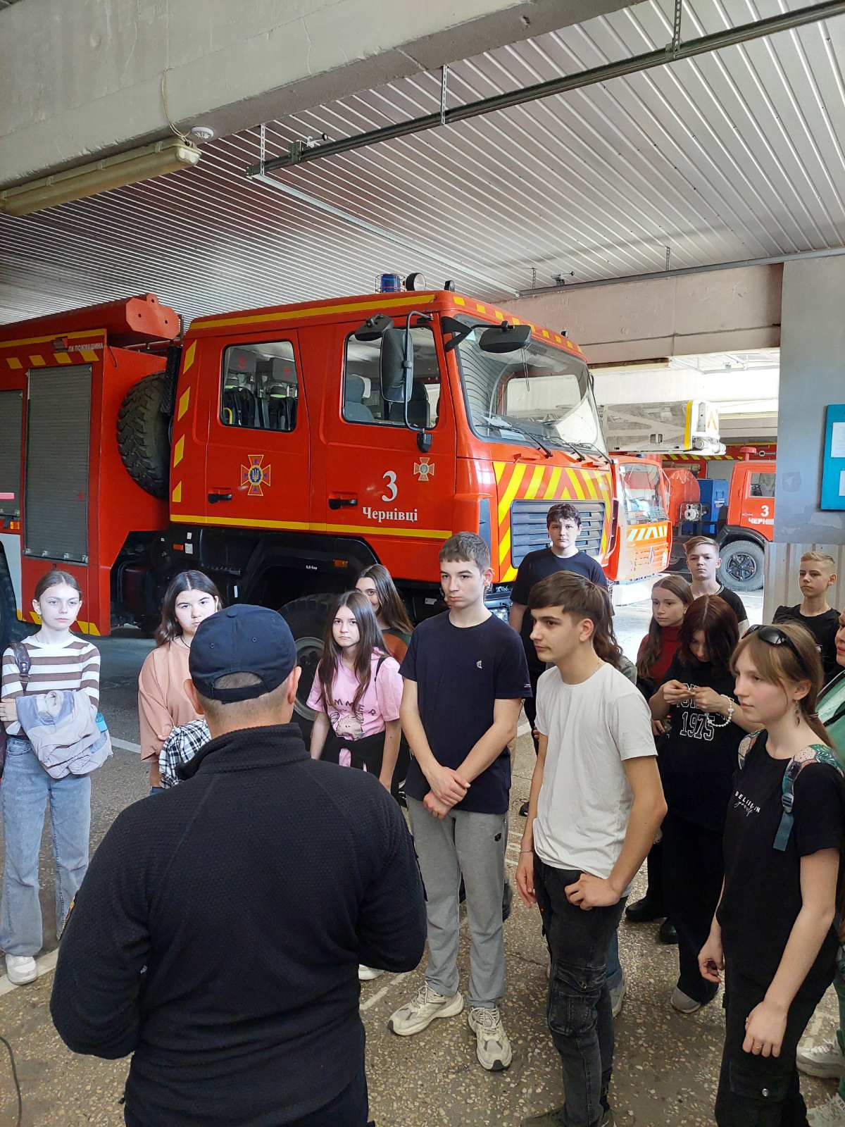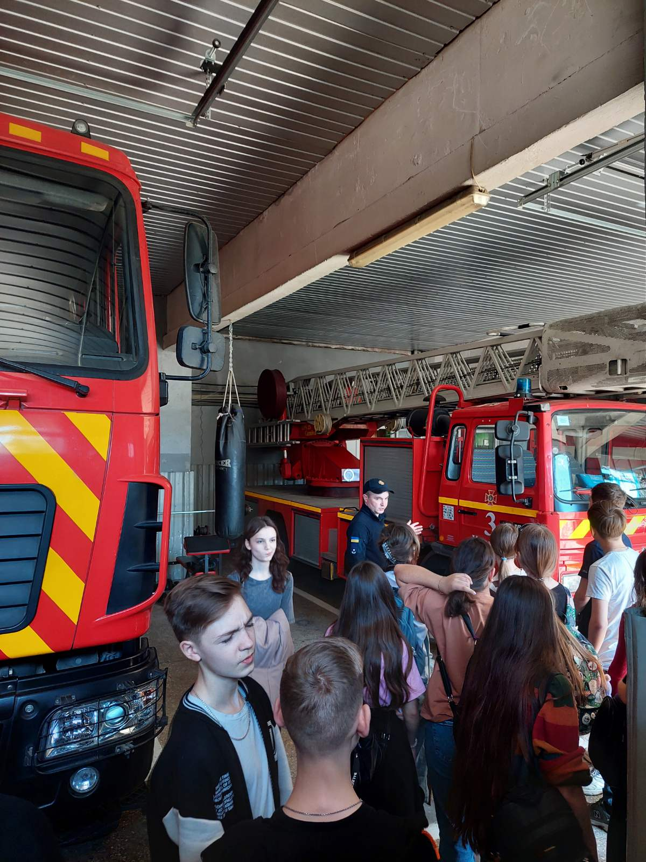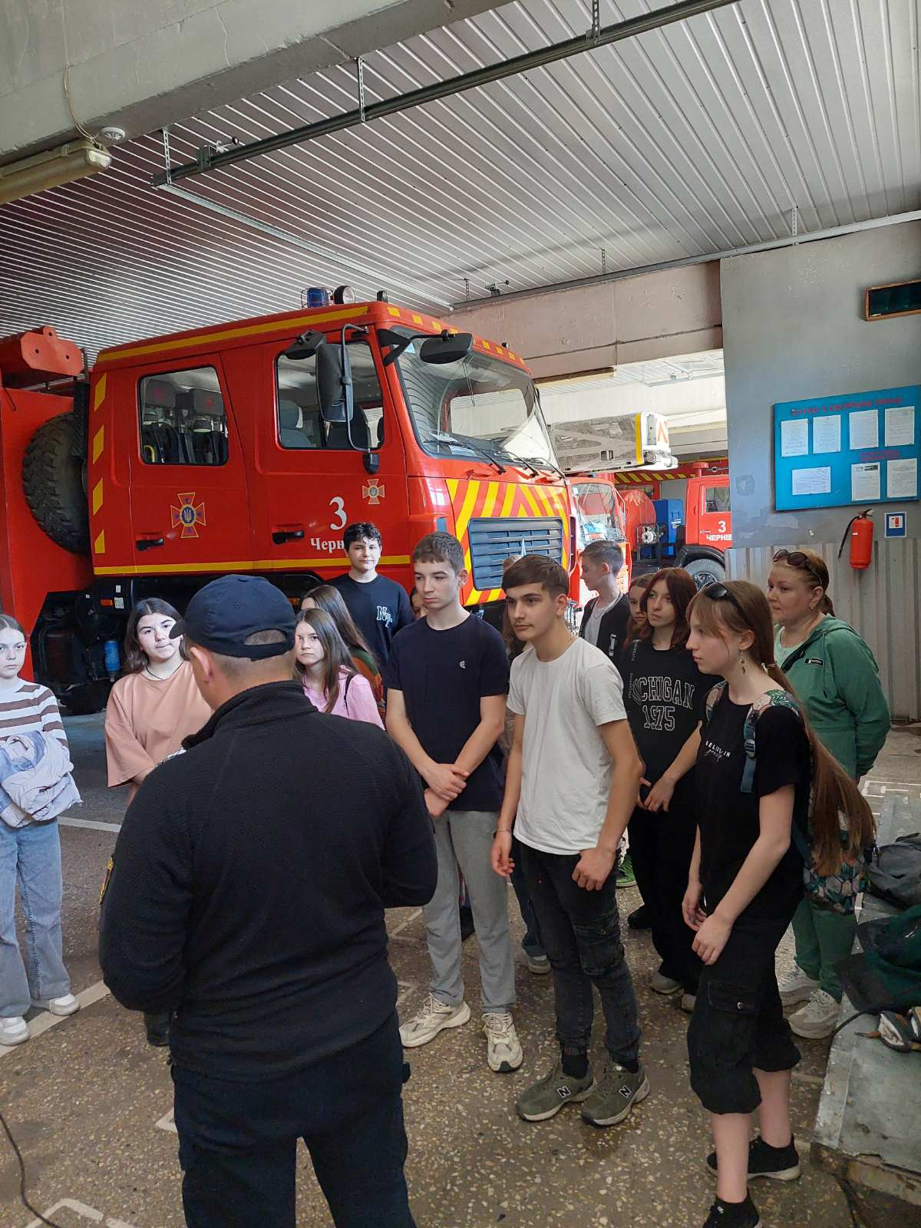

Всі заплановані заходи у рамках Тижня пройшли організовано, відповідно до умов воєнного стану. Основною метою було формування в учнів свідомого ставлення до свого життя та здоров’я; популяризація основних правил безпечної життєдіяльності серед молоді; розвиток в учнів життєвих навичок, що мають ключове значення для безпеки повсякденного життя; правила техніки безпеки під час воєнного стану; виховування гуманного ставлення до людини, що потрапила в біду, вироблення у школярів співчуття, бажання допомогти; пропагування професії рятувальника.

